Abstract
Modelos de Linguagem de Grande Escala (LLMs) exibem consistência surpreendente em tarefas de classificação, mas seus critérios decisórios implícitos permanecem opacos. Este trabalho caracteriza a geometria e as fragilidades desse critério usando a otimização inversa como lente: dado um conjunto de classificações realizadas por um LLM em problemas de classificação binária, infere-se o vetor de parâmetros de uma métrica de Mahalanobis diagonal $\hat{W}$ por meio de dois estimadores independentes, um Perceptron Estruturado com Relaxação de Margem e Mínimos Quadrados Não-Negativos (NNLS), cuja concordância direcional serve de controle de robustez. O objetivo não é classificar melhor com $\hat{W}$, e sim descrever o critério que ela aproxima. Ressalva-se, coerentemente, que $\hat{W}$ reproduz o LLM apenas parcialmente (teto de fidelidade abaixo de $100\%$): ela caracteriza a geometria das decisões, não reconstrói o processo decisório interno. O trabalho divide-se em três blocos: (i) o LLM como fonte de decisões (Problemas A–D), avaliando a fidelidade de $\hat{W}$, sua transferência entre geometrias, um teste-oráculo de sanidade e o efeito de vieses semânticos e de prompt; (ii) o LLM como aprendiz via aprendizado em contexto (Problemas E–F), comparado a classificadores clássicos; e (iii) um estudo de caso real de peso $×$ altura (Problema G). Com os modelos gpt-4o-mini e gemini-2.5-flash-lite a temperatura zero, três sementes e três repetições, os resultados (gpt-4o-mini, salvo indicação) mostram: (a) $\hat{W}$ reproduz o LLM com fidelidade de $82,7$–$86,7\%$ (Perceptron/NNLS concordam com cosseno $0,986$); (b) o teste-oráculo recupera métricas sintéticas conhecidas com fidelidade de $95$–$100\%$, validando os estimadores; (c) a transferência é heterogênea ($κ$ de $0,33$ a $0,75$ em zero-shot, subindo a $0,67$–$0,92$ com poucos exemplos); (d) a direção de $\hat{W}$ é estável entre sementes (cosseno $0,971$), enquanto a magnitude varia (CV $88\%$), embora esta seja, por invariância de escala e com apenas $3$ sementes, uma quantidade pouco identificável; (e) o critério é fortemente sensível à semântica de rótulos e atributos; (f) como aprendiz, o LLM é praticamente “cego” em zero-shot ($55,2\%$ na média sobre três peritos) e aprende com poucos exemplos, mas não supera de forma consistente baselines triviais (a Regressão Logística atinge $97$–$98\%$); e (g) a hipótese de que exemplos difíceis ensinam melhor é refutada: exemplos fáceis dominam com poucos exemplos. O contraste entre modelos revela ainda uma diferença de determinismo a $T=0$: a taxa de flip em consultas repetidas é de $4,3\%$ no gpt-4o-mini contra $0,0\%$ no gemini-2.5-flash-lite.
Palavras-chave: Otimização Inversa, Modelos de Linguagem de Grande Escala, Aprendizado de Métrica, Perceptron Estruturado, NNLS, Aprendizado em Contexto, Viés Semântico, Explicabilidade.
Explicando Decisões de Modelos de Linguagem de Grande Escala
via Otimização Inversa
Alcances e Limites de uma Aproximação Interpretável
Relatório de Pesquisa de Mestrado
George Silva
Programa de Pós-Graduação em Ciência da Computação
Julho de 2026

Introdução
Modelos de Linguagem de Grande Escala (LLMs) tornaram-se ferramentas onipresentes em tarefas cognitivas, da geração de texto à classificação de dados. Apesar do desempenho notável, os mecanismos que governam suas decisões permanecem largamente opacos, o que dificulta auditabilidade, detecção de vieses e previsão de comportamento em domínios novos. Avaliações recentes questionam até que ponto os “traços de raciocínio” desses modelos refletem processos genuínos de resolução de problemas .
Uma linha de pesquisa em ascensão investiga a capacidade de aprendizado em contexto (in-context learning) dos LLMs: aprender novas tarefas apenas a partir de exemplos no prompt, sem atualização de parâmetros, capacidade demonstrada em escala pelo GPT-3 e estudada formalmente em . Trabalhos recentes sugerem que o aprendizado em contexto pode implementar internamente algoritmos de otimização conhecidos, como gradiente descendente, codificados nas ativações do Transformer . Isso levanta uma questão fundamental: se o LLM implementa algum processo de otimização implícito, é possível recuperar explicitamente o critério dessa otimização?
Este trabalho aborda esta questão pelo uso de otimização inversa : dados os resultados observados de um processo de classificação realizado por meio do LLM, infere-se o critério (conjunto de parâmetros) que reproduziria o comportamento dessas classificações. Especificamente, estima-se o vetor de parâmetros $W$ de uma métrica de Mahalanobis diagonal $\hat{W}$ que, usada em classificação por centróide mais próximo, reproduz as decisões do LLM. Adota-se a terminologia $\hat{W}$ estimada/inferida, e não “métrica aprendida”, para enfatizar que $\hat{W}$ é um ajuste a posteriori às decisões observadas, não um objeto treinado dentro do LLM.
Adianta-se, para calibrar as expectativas, que “explicar” é aqui a aspiração que orienta o trabalho, não uma promessa de reconstruir o processo interno do modelo. O que o trabalho de fato entrega, e sustenta com honestidade experimental, é uma caracterização da geometria do critério decisório e de seus limites: o teto de fidelidade da aproximação, a não-transferibilidade da direção estimada em zero-shot, a forte dependência semântica e o fenômeno de inversão de rótulo. A otimização inversa é a lente que torna essa caracterização mensurável, não um fim de desempenho em si.

Questão Principal

Hipóteses
H1 — Estabilidade do critério:
o LLM possui um critério decisório consistente, aproximável por uma métrica de Mahalanobis diagonal, com concordância ao menos moderada ($κ>0,4$, piso da faixa “moderada” de Landis e Koch ) na transferência entre problemas. O limiar $0,4$ testa a existência de um critério consistente, não seu domínio ($κ>0,7$, que seria “substancial”).
H2 — Transferência de conhecimento:
$\hat{W}$ estimada em um problema generaliza para problemas geometricamente distintos.
H3 — Viés semântico:
os nomes atribuídos a classes e atributos influenciam sistematicamente o critério, alterando $\hat{W}$.
H4 — Qualidade dos exemplos:
exemplos geometricamente difíceis (próximos à fronteira) transmitem o critério do especialista mais eficientemente que exemplos fáceis. (Hipótese a priori, submetida a teste.)
H5 — Estabilidade estatística:
o comportamento é reprodutível entre execuções (múltiplas sementes e repetições).

Contribuições
A contribuição central é de caracterização, não de desempenho: o objetivo não é classificar melhor com $\hat{W}$, e sim usar a otimização inversa como lente para descrever a geometria e as fragilidades do critério decisório de um LLM. Concretamente:
- Uma caracterização quantitativa do critério decisório de LLMs em classificação binária: ele é direcionalmente estável (a magnitude é pouco identificável sob invariância de escala), é fortemente modulado por viés semântico (nomes de classe e de atributo) e por variantes de prompt, e exibe um fenômeno de inversão sistemática de rótulo quando faltam âncoras semânticas (a separação espacial é preservada, mas a nomeação das classes torna-se arbitrária).
- Um instrumento de diagnóstico com garantia de sanidade: a estimação de $\hat{W}$ com dois algoritmos independentes (Perceptron Estruturado e NNLS), cuja concordância direcional controla artefato de método, validada por um teste-oráculo que verifica a recuperação de uma métrica sintética conhecida antes de qualquer alegação sobre o LLM. É o que torna a caracterização (item 1) crível, e não um produto de desempenho em si.
- Uma avaliação honesta do LLM como aprendiz via aprendizado em contexto, incluindo a refutação da hipótese a priori de que exemplos difíceis ensinam melhor e a constatação de que o LLM não supera de forma consistente baselines clássicos no regime linear.
- Um contraste de determinismo entre modelos a $T=0$ (taxa de flip entre consultas repetidas), quantificado como piso de ruído de medição das próprias métricas de concordância.
- A extensão do protocolo a não-linearidade (projeções $R^{3}$/$R^{4}$) e a um estudo de caso real (peso $×$ altura), reportando o número absoluto de erros dada a pequena escala amostral.

Divisão e Organização do Trabalho
O trabalho divide-se em três blocos auto-contidos, descritos a seguir:
Bloco 1 — LLM como fonte:
o LLM rotula problemas sintéticos (Problemas A–D) e dele se estima $\hat{W}$. Avaliam-se fidelidade, transferência entre geometrias, um teste-oráculo de sanidade (os estimadores recuperam uma métrica conhecida?), o efeito de não-linearidade (projeções $R^{3}$/$R^{4}$) e de vieses semânticos e de prompt.
Bloco 2 — LLM como aprendiz:
os papéis se invertem. Um especialista externo com métrica conhecida rotula os dados (Problemas E linear e F meia-lua) e o LLM deve reproduzir esse critério via aprendizado em contexto. Comparam-se estratégias de seleção de exemplos e resultados provenientes de baselines clássicos (k-NN, Regressão Logística, SVM).
Bloco 3 — Estudo de caso real:
uma base real de peso $×$ altura (Problema G, fronteira aproximadamente elíptica) também é utilizada, submetendo todo o estudo a dados não sintéticos.
O restante do texto organiza-se da seguinte forma: a Seção 2 apresenta a fundamentação teórica (otimização inversa, métrica de Mahalanobis, estimadores e aprendizado em contexto); a Seção 3 discute os trabalhos relacionados; a Seção 4 descreve a metodologia dos três blocos; a Seção 5 apresenta os resultados; a Seção 6 analisa as hipóteses à luz da evidência; as Seções 7 e 8 discutem limitações e trabalho futuro; e a Seção 9 conclui. O Apêndice A detalha o protocolo experimental de coleta.

Fundamentação Teórica

Otimização Inversa
O problema de otimização inversa consiste em, dadas soluções observadas $x^{*}∈R^{d}$ de um problema de otimização parametrizado por $θ$, inferir os parâmetros $θ$ que tornariam $x^{*}$ ótima (ou quase-ótima) . Seja $P(θ)=\min_{x∈F}c(x;θ)$ o problema direto. A otimização inversa busca
$$\hat{θ}=arg\min_{θ} L​\left(x^{*},arg\min_{x∈F}c(x;θ)\right),$$
onde $L$ mede o quão ótima $x^{*}$ é sob $θ$. Aqui, as decisões observadas são as classificações do LLM e o parâmetro a inferir é a métrica $W$ que governa a função de distância usada na classificação.

Métrica de Mahalanobis Diagonal
A distância de Mahalanobis generaliza a Euclidiana por uma matriz semidefinida positiva $M∈R^{d×d}$: $d_{M}(x,c)=\sqrt{(x-c)^{⊤}M(x-c)}$. Adota-se a restrição diagonal $M=diag(w)$, $w∈R_{+}^{d}$, reduzindo a $O(d)$ parâmetros e preservando a interpretabilidade dos pesos $w_{j}$ como importâncias de atributo:
$$d_{W}(x,c)=\sqrt{\sum_{j=1}^{d}{w_{j}} (x_{j}-c_{j})^{2}}.$$
A classificação por centróide mais próximo sob $d_{W}$ atribui $x$ à classe $k^{*}$ cujo centroide $c_{k^{*}}$ minimiza $d_{W}(x,c_{k^{*}})$.

Observação (invariância de escala).
A regra sob $d_{W}$ é invariante a reescalonamentos positivos de $w$: para $α>0$, $d_{αW}$ induz a mesma fronteira que $d_{W}$. Logo $\hat{W}$ é identificável apenas a menos de escala, e comparações entre métricas usam a direção de $w$ (equivalentemente, a razão $w_{1}/w_{2}$), não os valores absolutos. Essa distinção é central para os resultados de estabilidade (Seção 5.9).
Intuitivamente: a classificação só compara qual centroide está mais perto, nunca o valor da distância em si. Multiplicar todos os pesos pelo mesmo número positivo (por exemplo, $w=[0,3; 1,5]$ versus $w=[3; 15]$) multiplica todas as distâncias igualmente, e quem estava mais perto continua mais perto, como trocar uma régua de metros por centímetros: nenhuma decisão muda. Por isso os dados jamais conseguem determinar o “tamanho” de $w$, apenas a proporção entre seus componentes (aqui, “$x_{2}$ pesa cinco vezes mais que $x_{1}$”), e é somente essa proporção, ou direção, que faz sentido comparar entre sementes e entre estimadores.
O aprendizado de métricas de Mahalanobis a partir de dados foi inaugurado por Xing et al. , que formularam o problema como otimização convexa com restrições de similaridade. A simplificação diagonal adotada aqui é análoga à do LMNN , que aprende Mahalanobis com margem larga para classificação $k$-NN.

Estimadores da Métrica Inversa
Dois estimadores independentes inferem $\hat{W}$ a partir das mesmas decisões. A congruência entre eles é usada como controle: se ambos convergem para a mesma direção, o resultado não é artefato de um método particular.

(i) Perceptron Estruturado com Relaxação de Margem.
O Perceptron Estruturado generaliza o perceptron clássico para espaços de saída estruturados, atualizando os pesos quando a predição diverge do alvo. A variante usada, com relaxação de margem e busca binária no parâmetro $γ$, segue a formulação de Coelho, Borges e Fonseca Neto para aprendizado de métrica: incorpora um fator de escala $f∈[0,1]$ que suaviza a atualização e é ajustado por busca binária para satisfazer a relaxação de margem $γ$ (Algoritmo 1).
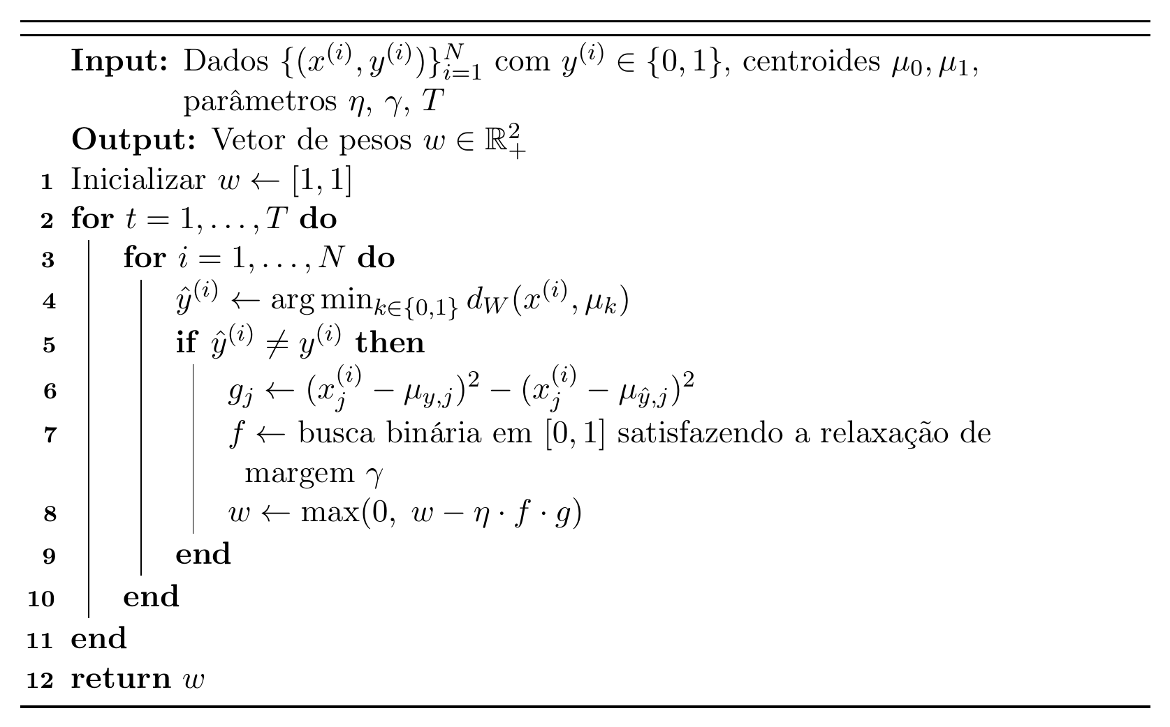
Algoritmo 1: Perceptron Estruturado com Relaxação de Margem (variante diagonal).

(ii) Mínimos Quadrados Não-Negativos (NNLS).
O segundo estimador formula a recuperação de $w$ como um problema de mínimos quadrados com restrição de não-negatividade,
$${\hat{W}}_{\text{NNLS}}=arg\min_{w≥0} {\left\|Aw-b\right\|}_{2}^{2},$$
onde cada linha de $A$ codifica a diferença de distâncias quadráticas do ponto aos dois centroides e $b$ codifica a decisão do LLM. Resolve-se (3) pelo algoritmo clássico de Lawson e Hanson (implementação scipy.optimize.nnls). Ao contrário do Perceptron, o NNLS não possui hiperparâmetros, o que o torna um controle valioso: concordância entre os dois sugere que $\hat{W}$ não depende de ajuste fino. Um terceiro estimador (LP Max-Margin) foi avaliado e descartado por não respeitar a restrição de convexidade; dois estimadores congruentes bastam para demonstrar robustez.

Projeções Não-Lineares ($R^{3}$ e $R^{4}$)
A métrica diagonal sobre os atributos originais só induz fronteiras lineares. Para sondar se o LLM captura interações, aumenta-se o espaço de atributos sem sair do formalismo linear: a projeção $R^{3}$ acrescenta $x_{3}=x_{1}x_{2}$ (termo de interação, fronteira hiperbólica) e a projeção $R^{4}$ acrescenta ainda $x_{1}^{2}$ e $x_{2}^{2}$ (fronteira elíptica); ambas as fronteiras são quadráticas. Comparando a fidelidade com $2$, $3$ e $4$ atributos, avalia-se se a expressividade adicional aproxima $\hat{W}$ do LLM em problemas não-lineares.

Aprendizado em Contexto em LLMs
O aprendizado em contexto (in-context learning) é a capacidade de realizar novas tarefas fornecendo apenas exemplos $(x_{1},y_{1}),…,(x_{k},y_{k})$ no prompt, sem atualizar parâmetros. O fenômeno foi formalizado e demonstrado em escala por Brown et al. com o GPT-3, sobre a arquitetura Transformer , cujo mecanismo de atenção descende do alinhamento suave introduzido por Bahdanau et al. para tradução automática. Garg et al. mostraram que Transformers treinados do zero realizam aprendizado em contexto de classes de funções, igualando estimadores ótimos. Akyürek et al. provaram por construção que Transformers podem implementar internamente gradiente descendente e regressão ridge. Essas descobertas justificam a premissa central: se o LLM implementa otimização interna, é possível recuperar seu critério via otimização inversa.

Viés Semântico em LLMs
LLMs exibem vieses sistemáticos dependentes dos nomes de classe . Rótulos com conotação semântica tendem a distorcer as distribuições previstas, independentemente do conteúdo do exemplo. Zhao et al. identificam três fontes: preferência por rótulos majoritários, recência e frequência de tokens no pré-treinamento. Este trabalho testa sistematicamente o efeito de nomes de classe (neutros, semânticos, cromáticos) e de atributos sobre $\hat{W}$.

Métricas de Avaliação

Fidelidade (vs. LLM).
A fidelidade é a fração de pontos em que a classificação por centróide mais próximo sob $\hat{W}$ concorda com o LLM: $\text{Fid}=\frac{1}{N}\sum_{i=1}^{N}{1}[{\hat{y}}_{\hat{W}}(x^{(i)})={\hat{y}}_{\text{LLM}}(x^{(i)})]$. Mede o quanto a métrica reproduz o LLM, e não sua correção. Distingue-se de acurácia vs. ground truth, que mede concordância com o rótulo verdadeiro do problema.

Consistência (transferência).
Idem à fidelidade, com ${\hat{y}}_{\hat{W}}$ calculado com os centroides do problema de destino (Problemas B, C). Trata-se de um controle metodológico deliberado: apenas o vetor $w$ é transferido do Problema A, e os centroides são recalculados localmente a partir dos rótulos que o LLM atribui no problema de destino. Isso isola o efeito da métrica (os pesos) do efeito da geometria (a posição dos centroides), evitando que uma eventual queda de consistência em B/C seja mero artefato de centroides deslocados entre distribuições.

Cohen’s $κ$
. Corrige a concordância pelo acaso:
$$κ=\frac{P_{o}-P_{e}}{1-P_{e}},$$
onde $P_{o}$ é a proporção de concordância observada e $P_{e}$ a esperada ao acaso (Pe=k​pk pk, produto das marginais dos dois “anotadores”). O LLM e a métrica $\hat{W}$ são os dois anotadores fixos. Interpretação pelas faixas de Landis e Koch : $κ<0,2$ (fraca), $0,2$–$0,4$ (razoável), $0,4$–$0,6$ (moderada), $0,6$–$0,8$ (substancial), $>0,8$ (quase perfeita). Valores negativos indicam concordância pior que o acaso.

F1-score macro.
Para cada classe $k$, com precisão $P_{k}=\frac{{\text{VP}}_{k}}{{\text{VP}}_{k}+{\text{FP}}_{k}}$ e revocação $R_{k}=\frac{{\text{VP}}_{k}}{{\text{VP}}_{k}+{\text{FN}}_{k}}$, define-se ${\text{F1}}_{k}=\frac{2P_{k}R_{k}}{P_{k}+R_{k}}$ (média harmônica de precisão e revocação). O F1 macro é a média aritmética simples $\frac{1}{K}\sum_{k=1}^{K}{{\text{F1}}_{k}}$, tratando as classes com igual peso, o que é apropriado para detectar degradação em uma classe minoritária.

Trabalhos Relacionados
Esta pesquisa situa-se na interseção de seis áreas.

Otimização Inversa.
Chan et al. apresentam o survey definitivo da área, unificando formulações baseadas em KKT, dualidade forte e modelos data-driven. Inferir $\hat{W}$ a partir das classificações do LLM é uma instância direta: dadas as soluções observadas, busca-se o parâmetro que as tornaria ótimas sob centróide mais próximo. Diferimos ao aplicar essa abordagem a um “otimizador” que não é um solver, mas um LLM, e ao validar a recuperação com um teste-oráculo.

Aprendizado de Métrica.
O primeiro trabalho da área é o de Xing et al. , que formularam o aprendizado de uma distância de Mahalanobis a partir de pares de similaridade como um problema de otimização convexa, com aplicação a agrupamento. Weinberger e Saul introduziram depois o LMNN, que aprende Mahalanobis via otimização convexa com margem. O Perceptron com relaxação de margem aqui utilizado é conceitualmente análogo, com a restrição diagonal proposital. Diferimos ao usar a métrica não para classificar melhor, mas para explicar um classificador externo (o LLM).

Predição Estruturada.
Collins introduziu o Perceptron Estruturado, ancestral direto do estimador (i). A regra $w←w-ηfg$ é uma instância da regra de Collins adaptada para aprendizado de métrica bidimensional, na formulação com relaxação de margem de Coelho et al. , da qual o estimador (i) é implementação direta.

Aprendizado em Contexto.
Garg et al. e Akyürek et al. estabelecem o LLM como aprendiz implícito de funções, em estudos majoritariamente empíricos sobre Transformers treinados de forma controlada. Uma segunda família de trabalhos, mais próxima da nossa, estuda o comportamento de LLMs prontos em tarefas de classificação apenas com demonstrações no prompt. Min et al. questionam o papel dos mapeamentos input-label, mostrando que a estrutura das demonstrações importa mais que a correção dos rótulos, achado com implicações diretas para o Bloco 2 e para a refutação de H4. Su et al. mostram que a seleção estratégica de exemplos, com equilíbrio entre diversidade e representatividade, supera a aleatória. Zhao et al. documentam os vieses de rótulo que motivam nossos experimentos de nomes de classe. Há ainda estudos de estabilidade que quantificam o não-determinismo de LLMs mesmo a $T=0$ , questão que nosso protocolo mede pela taxa de flip. Investigamos uma dimensão que esses trabalhos não cobrem: o eixo fácil vs. difícil pela margem geométrica à fronteira, com um especialista externo de critério conhecido.

Interpretabilidade Mecanística.
Uma rota complementar para abrir a caixa-preta é a engenharia reversa das computações internas do Transformer , agenda dificultada pela superposição de conceitos em neurônios polissemânticos e que exige técnicas dedicadas, como autoencoders esparsos, para extrair características interpretáveis . Nessa linha, Marks e Tegmark mostram que LLMs representam a veracidade de afirmações como estrutura aproximadamente linear em suas ativações, evidência interna que torna plausível aproximar critérios decisórios por estruturas lineares. Diferimos na via de acesso: este trabalho opera inteiramente por fora, sobre decisões observadas via API, o único acesso disponível a modelos fechados, e caracteriza o critério sem inspecionar ativações.

Fronteiras de Decisão de LLMs.
Zhao et al. investigaram a geometria das fronteiras de decisão de LLMs em classificação binária $2$D, achando irregularidades significativas. Seu setup é diretamente comparável ao nosso, validando o uso de dados sintéticos bidimensionais. Artstein e Poesio sistematizam os coeficientes de concordância, justificando Cohen’s $κ$ quando LLM e $\hat{W}$ são tratados como dois anotadores fixos.

Metodologia

Nomenclatura: Blocos e Problemas
Para evitar ambiguidade entre o papel do LLM e a configuração de dados, fixa-se: Blocos 1–3 designam os três estudos; Problemas A–G designam as configurações de dados (Tabela 1).
Tabela 1: Problemas de classificação binária $2$D e seu papel nos blocos.
Prob. | Bloco | Descrição
A | 1 | Linear, centroides Gaussianos; base da estimação zero-shot ($150$ pontos).
B | 1 | Linear, centroides rotacionados no sentido horário ($±1,5$); transferência.
C | 1 | Linear, rotação anti-horária ($±1,5$); transferência com orientação oposta.
D | 1 | Meia-lua não-linear (make_moons); teste de não-linearidade.
E | 2 | Linear, rotulado por especialista com $W_{\text{exp}}=[0,3; 1,5]$; aprendizado em contexto.
F | 2 | Meia-lua, especialista $=$ ground truth; aprendizado em contexto não-linear.
G | 3 | Real: peso $×$ altura ($100$ amostras: $70$ de treino, $30$ de teste; fronteira elíptica).

Protocolo Experimental
Avaliam-se dois modelos, gpt-4o-mini (OpenAI) e gemini-2.5-flash-lite (Google, via OpenRouter), ambos com temperatura $T=0,0$, minimizando estocasticidade para isolar o critério. A narrativa principal segue o gpt-4o-mini, com o gemini-2.5-flash-lite usado como réplica de contraste (as diferenças relevantes são destacadas explicitamente). Ressalva-se que $T=0$ não garante determinismo estrito (roteamento, batching e não-associatividade de ponto flutuante introduzem variação), fenômeno já documentado em estudos de estabilidade de LLMs ; o desenho usa múltiplas sementes ($s∈\{42,123,7\}$) e $R=3$ repetições por configuração justamente para medir essa variância. Os detalhes operacionais da coleta (chamadas assíncronas, tratamento de respostas malformadas, grade completa de nomes de classe, nomes de atributo, variantes de prompt e tamanhos few-shot) estão descritos no Apêndice A; registra-se desde já que o fallback de respostas malformadas não foi acionado nesta execução ($0,00\%$ de $129 868$ chamadas), de modo que as métricas de $κ$/consistência não contêm rótulos pseudo-aleatórios.
A auditoria offline das interações registradas quantificou também o não-determinismo residual, e aqui os dois modelos divergem nitidamente: a taxa de flip em consultas repetidas a $T=0$ é de $4,3\%$ no gpt-4o-mini, mas de $0,0\%$ no gemini-2.5-flash-lite (determinismo estrito no provedor pinado). Para o gpt-4o-mini, esse valor constitui o piso de ruído de medição do protocolo: nenhuma métrica de concordância com o LLM (fidelidade, consistência, $κ$) pode exceder $≈96\%$, e os resultados devem ser interpretados contra esse teto. As decisões foram coletadas em 05/07/2026; o gpt-4o-mini resolveu para o snapshot gpt-4o-mini-2024-07-18 (registrado em cada chamada, ver Limitações).

Bloco 1 — LLM como Fonte
O LLM classifica os pontos do Problema A em zero-shot (sem nenhum exemplo no prompt); dessas decisões estimam-se $\hat{W}$ pelo Perceptron e pelo NNLS simultaneamente (Seção 2). A fidelidade de cada estimador e a similaridade de cosseno entre os dois $\hat{W}$ são registradas. As métricas estimadas são então transferidas aos Problemas B e C. Nessa etapa de transferência, o LLM volta a classificar os pontos do problema de destino em duas condições: em zero-shot e também com $n∈\{4,10\}$ exemplos rotulados no prompt (few-shot). A consistência, o $κ$ e o F1 entre $\hat{W}$ e essas novas decisões são medidos em função de $n$: apenas a estimação de $\hat{W}$ é restrita ao zero-shot do Problema A; a avaliação da transferência cobre os dois regimes. A projeção $R^{3}$/$R^{4}$ é aplicada aos Problemas A–D para sondar não-linearidade, e os testes de viés (nomes de classe, nomes de atributo) e de variantes de prompt rodam sobre a mesma estrutura.

Teste-oráculo (sanidade).
O teste-oráculo responde a uma pergunta prévia a qualquer alegação sobre o LLM: os estimadores funcionam quando a resposta certa é conhecida? O procedimento tem três passos. Primeiro, fixa-se uma métrica $W_{\text{oráculo}}$ conhecida (por exemplo, $[0,3; 1,5]$). Segundo, geram-se dados sintéticos e rotulam-se todos os pontos usando essa métrica, isto é, o “classificador” que produz os rótulos é a própria $W_{\text{oráculo}}$, sem nenhum LLM envolvido. Terceiro, entrega-se esse conjunto rotulado ao Perceptron e ao NNLS e verifica-se se o $W$ que eles estimam recupera o $W_{\text{oráculo}}$ original (em fidelidade e em direção, pelo cosseno). Se os estimadores falhassem nesse cenário controlado, em que o critério existe e é conhecido, qualquer conclusão extraída deles sobre o LLM ficaria comprometida; se recuperam, ganha-se um piso de sanidade para todo o restante do trabalho. Testam-se configurações euclidiana ($[1,0;1,0]$) e anisotrópicas ($[0,3;1,5]$, $[1,5;0,3]$), além de transferência entre geometrias.

Bloco 2 — LLM como Aprendiz
Os papéis se invertem: um especialista externo com métrica conhecida $W_{\text{exp}}=[0,3; 1,5]$ (o atributo $x_{2}$ é $5×$ mais relevante) rotula o Problema E; para o Problema F (meia-lua), o especialista é o próprio ground truth. Seleciona-se um subconjunto de $n$ pontos como exemplos e avalia-se se o LLM reproduz o critério do especialista nos demais. São utilizadas quatro estratégias de seleção de exemplos, descritas a seguir:
Easy:
$n$ pontos de maior margem (longe da fronteira);
Hard:
$n$ pontos de menor margem (próximos à fronteira);
Mixed:
$⌊n/2⌋$ easy $+$ $⌈n/2⌉$ hard;
Random:
$n$ pontos aleatórios (baseline).
Como referência, treinam-se baselines clássicos (k-NN, Regressão Logística, SVM-RBF) nos mesmos exemplos few-shot, respondendo: “o LLM faz algo que um classificador trivial não faria?”. Testam-se ainda múltiplas configurações de especialista, o experimento de diluição e o viés de ordem dos exemplos.

Bloco 3 — Estudo de Caso Real
Uma base real de peso $×$ altura (rótulo homem/mulher, fronteira aproximadamente elíptica, $100$ amostras balanceadas) submete todo o estudo a dados não sintéticos.
A divisão treino/teste merece explicação, pois governa os denominadores reportados nos resultados. Em cada semente, as $100$ amostras são permutadas e divididas em $70\%$ de treino ($70$ pontos) e $30\%$ de teste ($30$ pontos). A estimação de $\hat{W}$ usa os $70$ pontos de treino: o LLM os classifica em zero-shot e as métricas são estimadas e avaliadas sobre esses mesmos $70$ pontos (por isso os erros de estimação são reportados sobre $70$). Já na etapa de aprendizado em contexto, os exemplos few-shot são sorteados entre os pontos de treino e a avaliação é feita nos $30$ pontos de teste, garantindo que nenhum exemplo mostrado ao LLM apareça no conjunto avaliado (sem leakage). O mesmo protocolo de divisão $70\%/30\%$ aplica-se ao estudo externo da meia-lua (Problema F: $150$ pontos, $105$ de treino e $45$ de teste).
Roda-se a estimação com $2$/$3$/$4$ atributos ($R^{2}$/$R^{3}$/$R^{4}$), sob variantes de prompt com nomes neutros ($x_{1}/x_{2}$) e semânticos (peso/altura), identifica-se a melhor métrica e executa-se o aprendizado em contexto. Os exemplos few-shot são selecionados aleatoriamente (estratégia random) entre os pontos de treino, com $3$ repetições por configuração usando sorteios independentes. Testa-se ainda a variante de nomes de classe neutros, perguntando “A ou B” em vez de “homem ou mulher”, para isolar o prior semântico dos nomes de classe, complementando a variante de atributos neutros. Dada a pequena escala, reporta-se o número absoluto de erros além das porcentagens.

Análise Estatística
Reportam-se intervalos de confiança de $95\%$ via bootstrap (${10}^{4}$ reamostragens) e o tamanho de efeito de Cohen ($d$) para as comparações principais. A significância é avaliada pelo IC bootstrap de $95\%$ não conter zero; com apenas $3$ sementes, o teste de Wilcoxon pareado não é aplicável ($n<5$), e as conclusões estatísticas devem ser lidas como indicativas, não confirmatórias, dado o pequeno número de observações independentes. A estabilidade de $\hat{W}$ entre sementes é medida pela similaridade de cosseno e pelo coeficiente de variação (CV) da razão $w_{1}/w_{2}$.

Resultados
Todos os números provêm de uma única campanha experimental (gpt-4o-mini e gemini-2.5-flash-lite, $T=0$, sementes $\{42,123,7\}$, $R=3$, $129 868$ chamadas). Salvo indicação explícita, os valores referem-se ao gpt-4o-mini.

Bloco 1 — Estimação e Fidelidade (Problema A)
A Tabela 2 apresenta a fidelidade dos dois estimadores no Problema A, agora discriminada pelos dois modelos avaliados. Os valores são modestos, um sinal honesto de que a métrica diagonal captura o LLM apenas parcialmente. O NNLS supera levemente o Perceptron nos dois modelos, e os estimadores concordam em direção (cosseno médio $0,986$; ver Seção 5.9). O gemini-2.5-flash-lite apresenta fidelidade média cerca de $3$ pontos percentuais abaixo do gpt-4o-mini ($81,3$/$82,7\%$ contra $84,0$/$85,8\%$), com o mesmo padrão qualitativo, o que é coerente com seu papel de réplica de contraste.
Tabela 2: Fidelidade da estimação no Problema A, por semente e por modelo (classes A/B, zero-shot).
 | gpt-4o-mini |  | gemini-2.5-flash-lite
2-3(lr)4-5 Semente | Fid. Perc. (%) | Fid. NNLS (%) | Fid. Perc. (%) | Fid. NNLS (%)
42 | 82,7 | 83,3 | 83,3 | 84,0
123 | 86,7 | 86,7 | 78,7 | 80,7
7 | 82,7 | 87,3 | 82,0 | 83,3
Média | 84,0 | 85,8 | 81,3 | 82,7
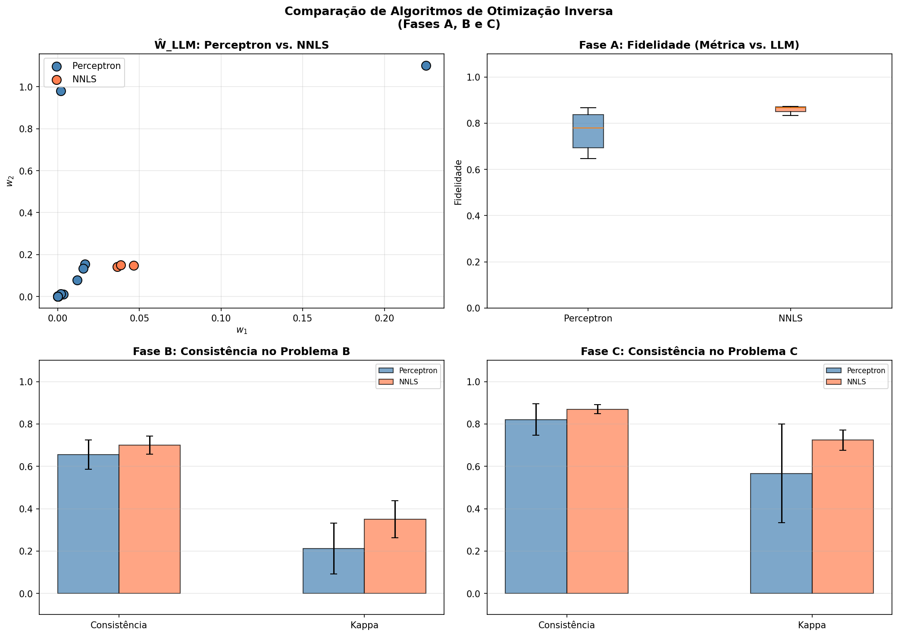
Figura 1: Bloco 1: comparação Perceptron $×$ NNLS (fidelidade no Problema A, consistência nos Problemas B/C e dispersão das direções de $\hat{W}$ estimadas). Os dois estimadores produzem métricas quase colineares (cosseno $0,986$).

Bloco 1 — Teste-Oráculo de Sanidade
Antes de interpretar a fidelidade modesta como propriedade do LLM, verifica-se que os estimadores funcionam quando o oráculo existe. A Tabela 3 confirma: sobre dados rotulados por métricas conhecidas, a fidelidade é de $95$–$100\%$ e a direção recuperada tem cosseno até $0,9999$. Portanto, a fidelidade modesta no LLM (Tabela 2) reflete o LLM, não uma deficiência dos estimadores.
Tabela 3: Teste-oráculo: recuperação de $W$ conhecido. “cos” é o cosseno entre o $W$ recuperado e o verdadeiro.
Config. | $W$ verd. | Perceptron |  | NNLS
3-4(lr)5-6 |  | Fid. (%) | cos | Fid. (%) | cos
Prob. A (euclid.) | $[1,0; 1,0]$​ | 98,0 | 0,709 | 98,0 | 0,707
Prob. B (euclid.) | $[1,0; 1,0]$​ | 98,0 | 0,9999 | 98,0 | 0,971
Expert aniso. $x_{2}$ | $[0,3; 1,5]$​ | 100,0 | 0,9999 | 95,3 | 0,993
Expert aniso. $x_{1}$ | $[1,5; 0,3]$​ | 100,0 | 0,998 | 99,3 | 0,989
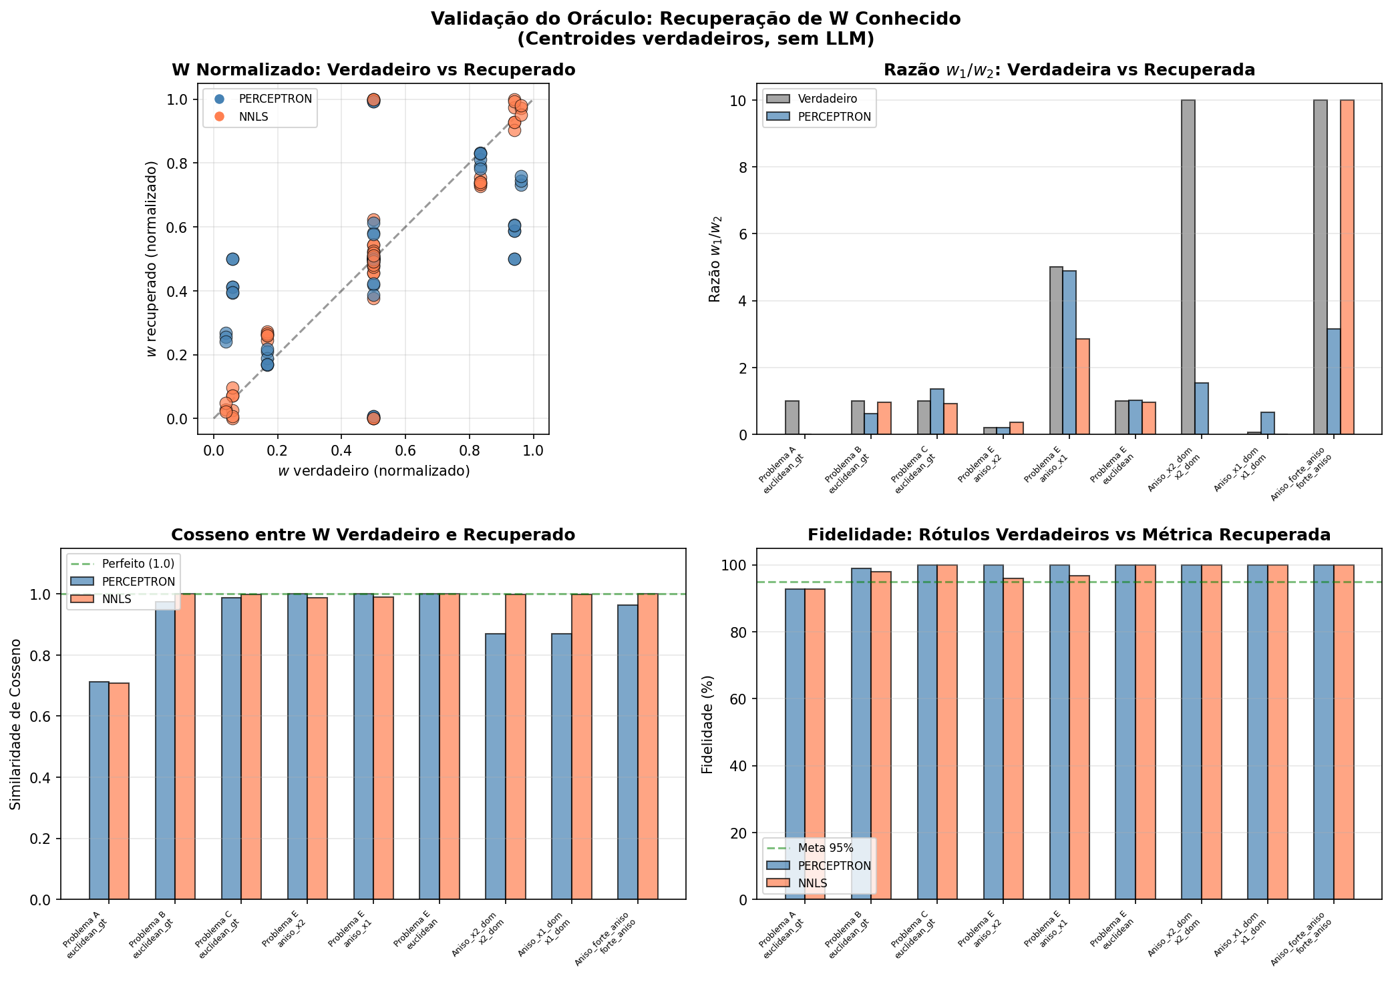
Figura 2: Teste-oráculo: recuperação de $W$ conhecido. Sobre dados rotulados por uma métrica sintética, os estimadores atingem fidelidade de $95$–$100\%$, confirmando que a fidelidade modesta observada no LLM reflete o modelo, não uma falha do método.

Bloco 1 — Transferência (Problemas B e C)
O ponto de partida da leitura é o próprio Problema A: a fidelidade de estimação in-domain do gpt-4o-mini é de $84,0\%$ (Perceptron) a $85,8\%$ (NNLS) na média das sementes (Tabela 2), e é contra esse patamar de origem que a transferência deve ser comparada. A Tabela 4 apresenta consistência e $κ$ (com IC bootstrap de $95\%$) nas transferências, em zero-shot e com $4$ exemplos, para os dois modelos. O padrão é claro e assimétrico: o Problema B é difícil em zero-shot ($κ=0,33$, “razoável”), enquanto o Problema C já nasce alto ($κ=0,75$, “substancial”). Poucos exemplos elevam ambos a $κ≈0,67$–$0,92$. O salto zero$→10$-shot na consistência tem tamanho de efeito grande em C (Cohen’s $d=5,78$) e grande também em B, embora com maior incerteza ($d=1,86$; a transferência para B é mais ruidosa entre sementes).
A réplica com o gemini-2.5-flash-lite confirma a assimetria: em zero-shot, $κ=0,26$ no Problema B contra $0,85$ no C, ou seja, ambos os modelos ficam abaixo do limiar $κ>0,4$ de H1 no Problema B em zero-shot, e ambos o satisfazem com folga no C. Com $4$ exemplos, porém, o gemini-2.5-flash-lite recupera o Problema B com mais força que o gpt-4o-mini (consistência $0,948$ contra $0,837$, com IC mais estreito), indicando que a re-ancoragem por exemplos é ainda mais eficaz nesse modelo.

Tabela 4: Transferência: consistência e $κ$ (Perceptron), IC bootstrap $95\%$, por modelo.
Problema | $n$-shot | Consistência [IC$​_{95}$] | $κ$ [IC$​_{95}$]
gpt-4o-mini
B | 0 | 0,697 [0,670; 0,750] | 0,333 [0,255; 0,449]
B | 4 | 0,837 [0,719; 0,927] | 0,670 [0,432; 0,853]
C | 0 | 0,880 [0,860; 0,900] | 0,746 [0,703; 0,789]
C | 4 | 0,962 [0,948; 0,990] | 0,923 [0,895; 0,979]
gemini-2.5-flash-lite
B | 0 | 0,727 [0,690; 0,770] | 0,263 [0,159; 0,339]
B | 4 | 0,948 [0,938; 0,958] | 0,896 [0,875; 0,917]
C | 0 | 0,923 [0,920; 0,930] | 0,846 [0,839; 0,859]
C | 4 | 0,951 [0,948; 0,958] | 0,902 [0,895; 0,917]

Métrica estimada vs. euclidiana.
No Problema B em zero-shot, a métrica estimada é significativamente inferior à euclidiana ($Δ_{\text{métrica}-\text{euclid.}}=-0,087$; IC$​_{95}=[-0,180; -0,040]$, exclui zero). O resultado é importante e merece leitura cuidadosa, pois não é falha de estimação: o teste-oráculo (Tabela 3) mostra que, quando existe uma métrica anisotrópica real, os estimadores a recuperam. O que ocorre é que a direção codificada pelas decisões zero-shot do LLM no Problema A não generaliza geometricamente para B: transferi-la deforma o espaço numa direção que não corresponde à nova disposição das classes, ficando atrás da distância trivial. É preciso separar dois planos: a estimação de $\hat{W}$ funciona (oráculo), mas o que as decisões zero-shot do LLM encodam não é geometricamente transferível sem re-ancoragem. Só com exemplos few-shot, que reposicionam a métrica no problema de destino, $\hat{W}$ passa a agregar sobre a euclidiana. A vantagem de $\hat{W}$, portanto, não é intrínseca, e sim contextual.

Bloco 1 — Não-Linearidade ($R^{3}$/$R^{4}$)
Cabe explicar o desenho deste experimento antes dos números. Os Problemas A/B/C são lineares por construção; portanto, ao projetá-los em $R^{3}$/$R^{4}$ não se espera melhoria de fidelidade: fronteiras lineares não requerem termos de interação nem quadráticos. Eles entram aqui como controle negativo: se o simples acréscimo de atributos elevasse a fidelidade num problema que não exige não-linearidade, isso indicaria um artefato do procedimento (capacidade extra ajustando ruído), e não um ganho real. O contraste relevante é com os problemas genuinamente não-lineares, em que a mesma projeção deve ajudar.
O resultado confirma o desenho. Nos problemas lineares A/B/C, os ganhos são marginais (Tabela 5): a média sobe de $84,9\%$ ($R^{3}$) para $86,2\%$ ($R^{4}$), próximo da faixa da estimação em $2$ atributos. Já no caso não-linear de peso $×$ altura (a base real do Bloco 3, cujos resultados completos são apresentados na Seção 5.8; ela é antecipada aqui apenas como contraponto não-linear), a projeção $R^{4}$ (que introduz a fronteira elíptica) eleva a fidelidade com atributos neutros ($x_{1}/x_{2}$) de $56,2\%$ para $69,0\%$, evidência de que a expressividade adicional só ajuda quando o problema efetivamente exige não-linearidade. O teste-oráculo na meia-lua confirma que os estimadores recuperam a métrica anisotrópica mesmo em geometria curva (Perceptron $100\%$; NNLS $95,3\%$).
Tabela 5: Fidelidade média (Perceptron) ao aumentar os atributos nos problemas lineares A/B/C, por semente.
$n$ atributos | Seed 42 | Seed 123 | Seed 7 | Média
3 ($R^{3}$, $+x_{1}x_{2}$) | 83,3 | 88,7 | 82,7 | 84,9
4 ($R^{4}$, $+x_{1}^{2},x_{2}^{2}$) | 81,3 | 86,7 | 90,7 | 86,2
Valores em % (fidelidade da métrica vs. LLM).

Bloco 1 — Viés Semântico e de Prompt
Este experimento mede o quanto o critério do LLM depende da forma como o problema é apresentado, mantendo os dados fixos. Importa deixar claro o desenho: as três manipulações da Tabela 6 são independentes e todas rodam sobre os mesmos pontos sintéticos do Problema A; muda apenas o texto do prompt. No primeiro bloco de linhas, variam-se os nomes das classes (perguntar “A ou B”, “Positivo ou Negativo” etc.), incluindo as inversões de ordem. No segundo, variam-se os nomes dos atributos: as coordenadas são as mesmas, mas são apresentadas ao LLM como “$x_{1}$/$x_{2}$”, “feature_1/feature_2” ou “altura/peso”. Ressalte-se que “altura/peso” aqui é apenas um rótulo semântico aplicado ao dado sintético, para medir o efeito do nome; não se trata da base real de peso $×$ altura do Bloco 3. No terceiro bloco, variam-se os estilos de prompt, quatro formas de redigir a mesma pergunta: default (instrução direta, usada em todo o restante do trabalho), geometric (descreve a tarefa como classificação espacial por proximidade em um espaço métrico), cot (chain-of-thought, pede raciocínio passo a passo antes da resposta) e tabular (apresenta as coordenadas formatadas como tabela). Os textos completos dos quatro estilos, tal como enviados ao LLM, estão transcritos no Apêndice A.3.
Para cada variante reportam-se, para os dois modelos e como média das três sementes, duas quantidades: a fidelidade da estimação no Problema A (a rotulação do Problema A é única, em zero-shot, e por isso independe de $n$) e a consistência da transferência ao Problema B, medida em zero-shot e com $n=10$ exemplos, que é onde o efeito do número de exemplos aparece. A Tabela 6 apresenta a manipulação principal, os nomes de classe; as tabelas homólogas para nomes de atributo e estilos de prompt estão no Apêndice A.4 (Tabelas 14 e 15).
A leitura central é que o critério do LLM muda com a rotulagem, e o padrão da mudança depende do modelo. No gpt-4o-mini, nomes com conotação (Positivo/Negativo) elevam a fidelidade a $99,1\%$, a inversão de posição (A/B $→$ B/A) custa $14,4$ pontos ($84,0\%→69,6\%$) e os nomes numéricos $0/1$ derrubam a fidelidade a $59,3\%$; no gemini-2.5-flash-lite, os mesmos $0/1$ quase não incomodam ($82,4\%$) e a inversão custa menos ($81,3\%→76,9\%$). O efeito dos nomes de atributo também diverge (Tabela 14): “feature_1/feature_2” reduz o gpt-4o-mini a $74,7\%$, mas é o melhor nome para o gemini-2.5-flash-lite ($88,4\%$). O contraste mais nítido está nos estilos de prompt (Tabela 15): no gpt-4o-mini o estilo tabular é o que mais degrada ($66,7\%$), ao passo que no gemini-2.5-flash-lite o tabular é o melhor estilo ($87,6\%$) e quem degrada são cot e geometric ($≈67\%$). A conclusão robusta aos dois modelos é que a forma de apresentação interfere na medição; qual forma atrapalha, porém, é idiossincrático de cada modelo. Por fim, a consistência na transferência com $10$ exemplos sobe em quase todas as variantes (por exemplo, B/A vai de $81,3\%$ a $96,7\%$ no gpt-4o-mini), confirmando o papel re-ancorador dos exemplos já observado na Seção anterior.
Tabela 6: Efeito dos nomes de classe sobre a estimação, por modelo (média das $3$ sementes; atributos $x_{1}/x_{2}$, estilo default). “Fid. A” $=$ fidelidade da estimação no Problema A (rotulação zero-shot, independe de $n$); “Cons. B ($n$)” $=$ consistência da transferência ao Problema B com $n$ exemplos. Valores em %.
 | gpt-4o-mini |  |  | gemini-2.5-flash-lite
2-4(lr)5-7 Nome de classe | Fid. A | Cons. B (0) | Cons. B (10) | Fid. A | Cons. B (0) | Cons. B (10)
A/B | 84,0 | 69,7 | 85,2 | 81,3 | 72,7 | 78,5
B/A | 69,6 | 81,3 | 96,7 | 76,9 | 64,7 | 97,0
0/1 | 59,3 | 55,3 | 94,1 | 82,4 | 87,0 | 95,6
1/0 | 71,8 | 61,7 | 79,6 | 86,7 | 66,7 | 95,2
Positivo/Negativo | 99,1 | 76,3 | 79,6 | 87,1 | 68,0 | 93,3
Negativo/Positivo | 93,6 | 66,7 | 78,9 | 87,6 | 70,3 | 95,2
Azul/Vermelho | 87,8 | 69,3 | 75,2 | 73,8 | 75,7 | 94,1
Vermelho/Azul | 82,2 | 73,0 | 73,3 | 77,3 | 68,0 | 90,0
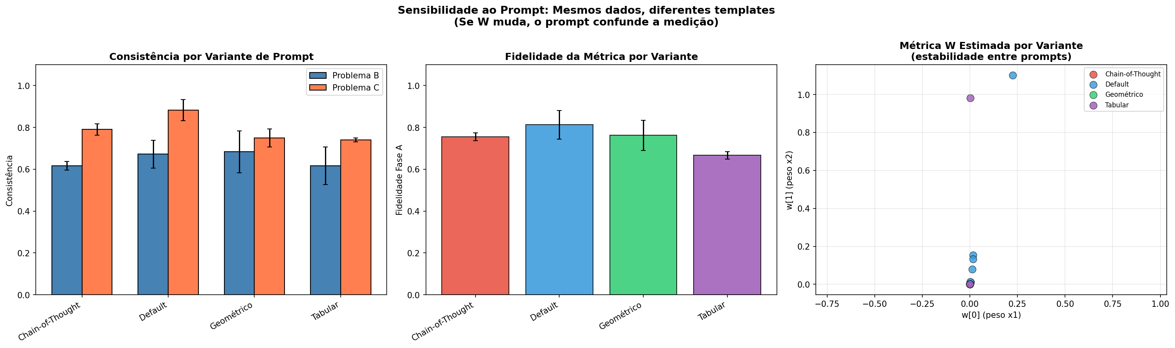
Figura 3: Bloco 1: efeito das variantes de prompt sobre a direção de $\hat{W}$ e a fidelidade. A variante tabular desloca a medição, alertando que a forma de apresentar as coordenadas interfere no critério inferido.

Bloco 2 — LLM como Aprendiz (Problemas E–F)

Cegueira em zero-shot.
Sem exemplos, o LLM é praticamente incapaz de reproduzir o critério do especialista: a acurácia média, sobre os três peritos, é de $55,2\%±5,6\%$, pouco acima do acaso. A Tabela 7 mostra a curva de aprendizado por estratégia (especialista aniso. $x_{2}$).
Tabela 7: Bloco 2: acurácia LLM $×$ especialista por estratégia e $n$-shot (aniso. $x_{2}$). Melhor por linha em negrito.
$n$-shot | Easy | Hard | Mixed | Random
0 | 61,1 | 61,1 | 61,1 | 61,1
4 | 85,4 | 62,1 | 82,2 | 84,3
10 | 86,7 | 67,9 | 79,3 | 88,3
20 | 90,3 | 83,8 | 86,2 | 92,1
40 | 87,6 | 97,9 | 98,5 | 94,1
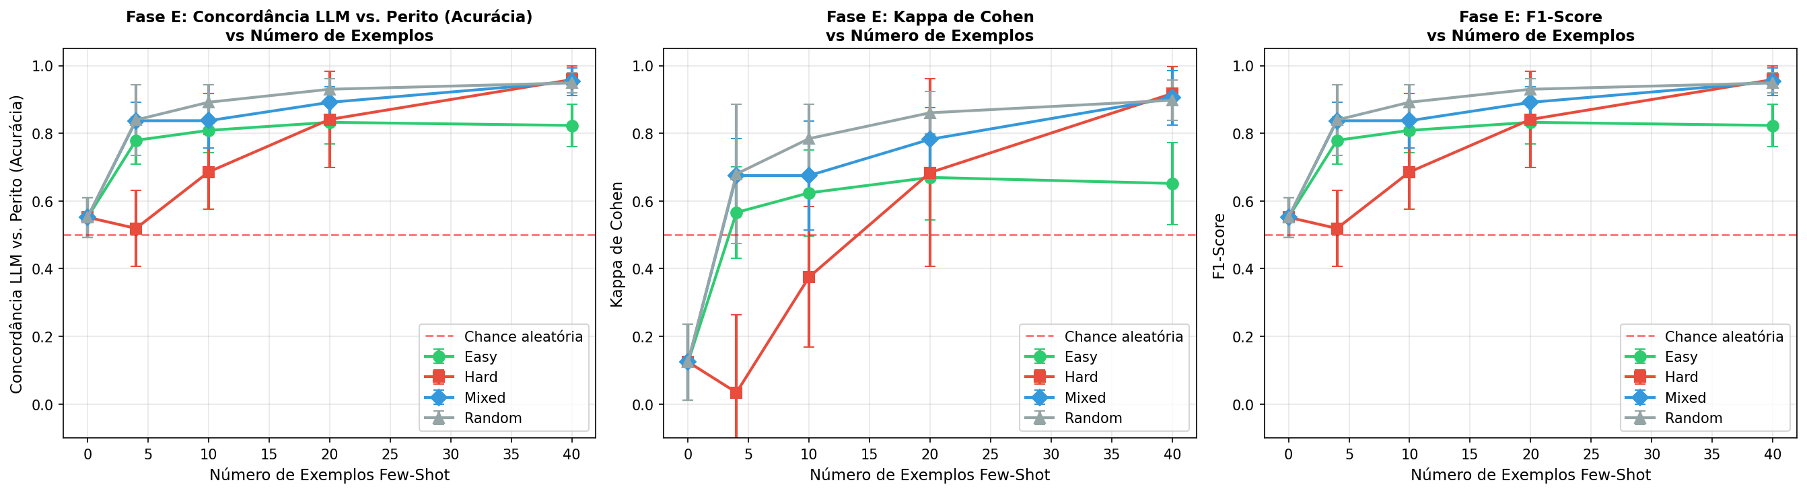
Figura 4: Bloco 2: curva de aprendizado por estratégia de seleção de exemplos. Easy e Random dominam com poucos exemplos; Hard só alcança as demais em alto volume ($40$-shot).

H4 refutada.
A hipótese a priori de que exemplos difíceis ensinam melhor é refutada. Na média sobre $n>0$ e os três peritos, a ordem é Random ($90,3\%$) $>$ Mixed ($88,0\%$) $>$ Easy ($81,1\%$) $>$ Hard ($75,1\%$): a estratégia hard é a pior. A vantagem de easy sobre hard é estatisticamente significativa com poucos exemplos e desaparece com muitos: no especialista aniso. $x_{2}$, $Δ_{10\text{-shot}}=+0,188$ (IC$​_{95}=[+0,107;+0,257]$) e $Δ_{20\text{-shot}}=+0,064$ (IC$​_{95}=[-0,154;+0,215]$, não significativo). A interpretação, coerente com Min et al. : com poucos exemplos o LLM precisa de âncoras prototípicas (alta margem); com muitos, a informação sobre a geometria da fronteira (exemplos difíceis) supera o ruído: daí hard atingir $97,9\%$ em $40$-shot. O padrão se repete no gemini-2.5-flash-lite (easy $93,5\%$ vs. hard $78,1\%$ na média sobre $n>0$), reforçando a refutação de H4 nos dois modelos.

O LLM não supera baselines triviais.
A Tabela 8 compara o LLM a classificadores clássicos treinados nos mesmos $40$ exemplos. Todos os métodos ficam numa faixa estreita ($92$–$98\%$) e nenhum domina: no especialista aniso. $x_{2}$ o LLM (hard, $97,9\%$) supera marginalmente a Regressão Logística ($97,3\%$), ao passo que no aniso. $x_{1}$ a Regressão Logística ($98,0\%$) supera o LLM ($92,4\%$). O achado é importante e honesto: no regime linear, o LLM não supera de forma consistente um classificador trivial. O valor do LLM está na flexibilidade (não requer treino nem especificação de modelo), não na acurácia.
Tabela 8: Bloco 2: LLM vs. baselines clássicos ($40$-shot).
Especialista | LLM (hard) | k-NN | Reg. Log. | SVM-RBF
aniso. $x_{2}$ | 97,9% ($κ$0,957) | 94,5% ($κ$0,891) | 97,3% ($κ$0,947) | 94,5% ($κ$0,891)
aniso. $x_{1}$ | 92,4% ($κ$0,850) | 95,6% ($κ$0,912) | 98,0% ($κ$0,961) | 95,5% ($κ$0,911)
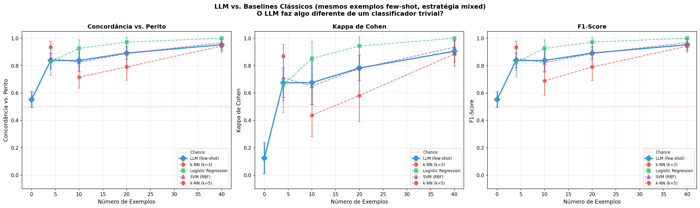
Figura 5: Bloco 2: LLM com aprendizado em contexto vs. baselines clássicos (k-NN, Regressão Logística, SVM-RBF) nos mesmos exemplos few-shot. No regime linear, todos os métodos ficam numa faixa estreita, sem dominância clara.

Problema F: colapso frágil e dependente de modelo/semente.
No regime não-linear (meia-lua), o zero-shot do gpt-4o-mini colapsa em classe única em duas das três sementes ($123$ e $7$): o modelo atribui um único rótulo a todos os $105$ pontos de treino, e sem duas classes o protocolo few-shot é abortado. Na semente $42$ o protocolo roda, mas o desempenho é fraco: a acurácia vs. rótulo real parte de $53,3\%$ (zero-shot) e satura em $≈68\%$ com exemplos, muito abaixo do teto atingido nos problemas lineares. O gemini-2.5-flash-lite, por contraste, não colapsa em nenhuma semente, o que mostra que o colapso é uma fragilidade específica do modelo e da semente, não uma propriedade universal da geometria. A Figura 6 ilustra o caso da semente $42$ por contraste com um SVM gaussiano (RBF) treinado no ground truth. Um teste-oráculo que ajusta a métrica diagonal diretamente ao rótulo verdadeiro da meia-lua satura em $≈86,7\%$ ($20/150$ erros), e as projeções $R^{3}$/$R^{4}$ não ajudam: o limite é estrutural (a curvatura em “S” exigiria termo fora da diagonal), não de dados. O teste mais informativo do LLM como aprendiz em regime não-linear genuíno é, portanto, o caso real do Bloco 3.
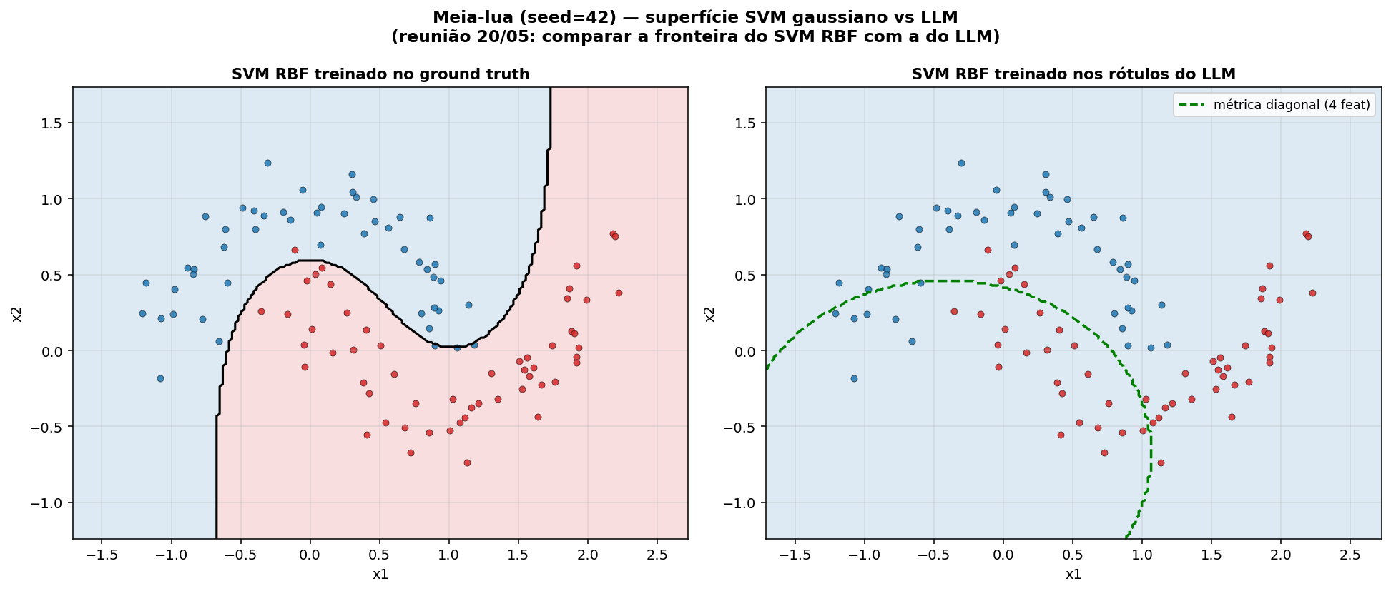
Figura 6: Problema F (meia-lua, seed $42$, gpt-4o-mini): superfície de separação do SVM RBF treinado no ground truth (esq.) vs. treinado nos rótulos zero-shot do LLM (dir.). Em ambos os painéis os pontos aparecem nas classes corretas (ground truth, azul/vermelho): à direita, a lua vermelha inteira cai na região azul, evidenciando que o LLM erra muito mais que o SVM RBF de referência, que não erra nenhum ponto. Nas sementes $123$ e $7$ o zero-shot colapsa em classe única e o protocolo é abortado.

Bloco 2 — Diluição e Viés de Ordem dos Exemplos

Diluição não dilui.
Fixando $4$ exemplos hard e acrescentando exemplos easy progressivamente, a acurácia cresce monotonicamente: de $63,0\%$ (apenas os $4$ hard) a $84,1\%$ ($4$ hard $+$ $20$ easy), estabilizando em torno de $84\%$ (Figura 7). Não se observa o efeito hipotético de “diluição” em que exemplos fáceis prejudicariam: ao contrário, cada bloco de fáceis ajuda, reforçando a leitura de H4 de que âncoras prototípicas transmitem o critério.

Viés de ordem é modesto.
Reordenar os mesmos exemplos (class0_first, class1_first, shuffled, alternating) altera pouco o resultado: a dispersão entre ordenações é de apenas $1,8$–$7,6$ pontos percentuais, sem uma ordenação consistentemente vencedora (shuffled é marginalmente melhor com poucos exemplos). O critério do LLM, neste setup, é relativamente robusto à ordem das demonstrações, em contraste com a forte sensibilidade a quais exemplos são escolhidos (Tabela 7).
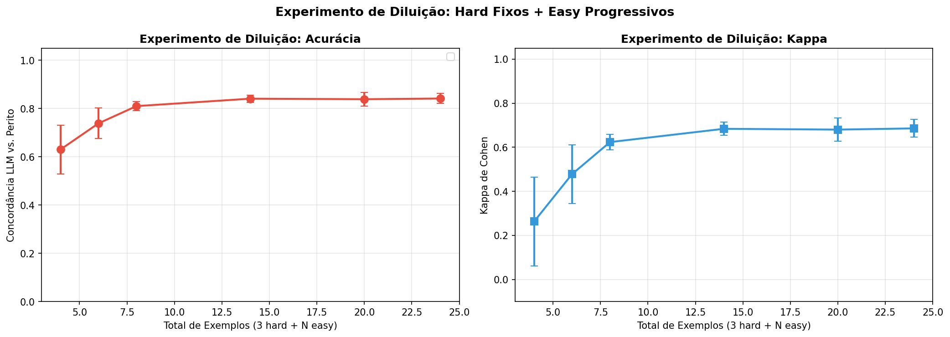
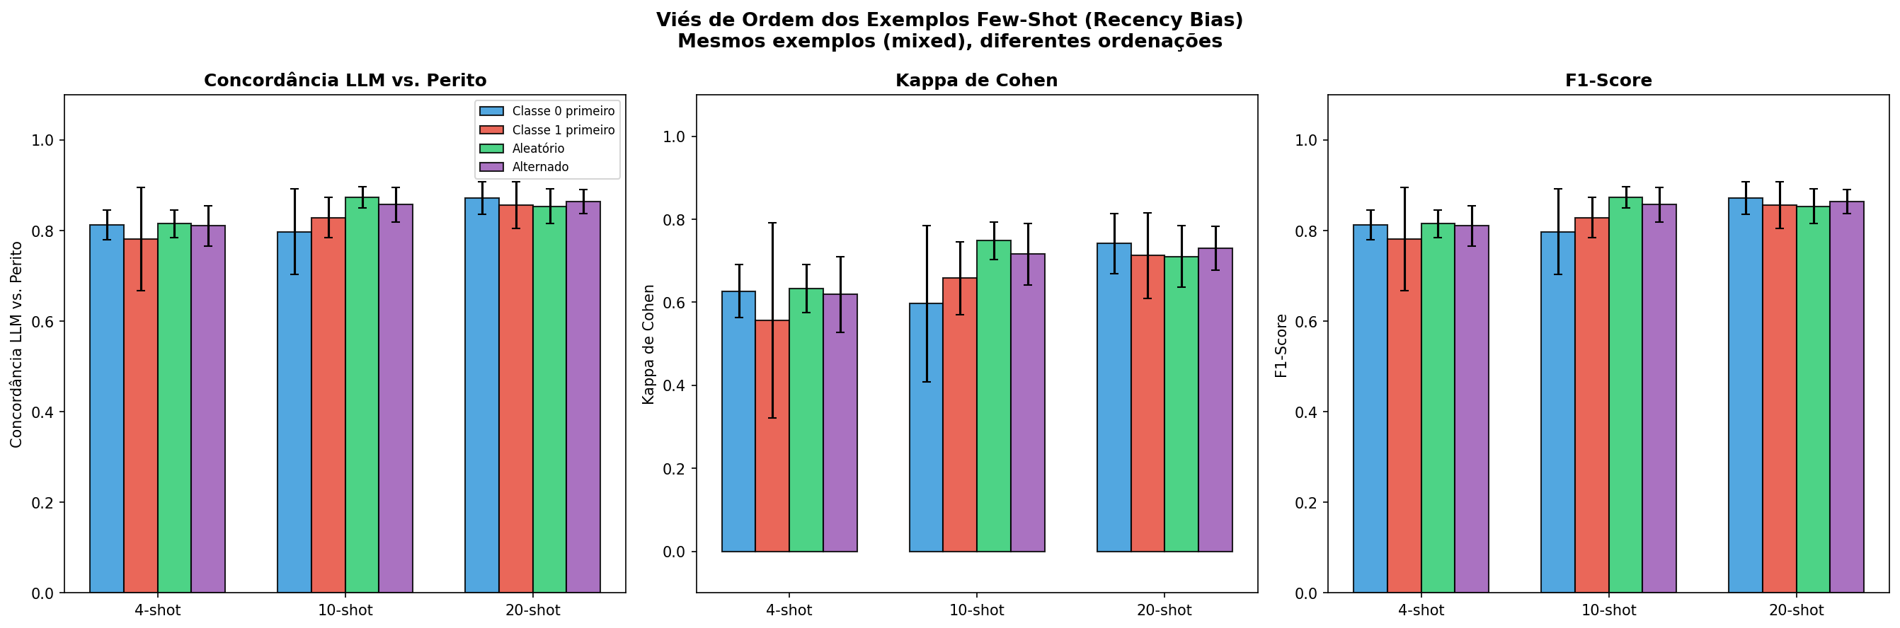
Figura 7: Esquerda: experimento de diluição (acrescentar exemplos fáceis a $4$ difíceis fixos melhora a acurácia monotonicamente). Direita: viés de ordem (as quatro ordenações diferem por poucos pontos percentuais).

Bloco 3 — Estudo de Caso Real (Peso $×$ Altura)
O caso real expõe a dependência semântica dos atributos (Tabela 9, médias das $3$ sementes, $2$ atributos). Distinguem-se três quantidades: a fidelidade (a métrica reproduz o LLM), a acurácia do LLM vs. real (as decisões do LLM contra o rótulo verdadeiro) e a acurácia da métrica vs. real (a métrica estimada contra o rótulo verdadeiro). Com nomes semânticos (peso/altura), o LLM classifica melhor que com neutros (acurácia própria $56,7\%$ vs. $45,2\%$, este último abaixo do acaso da classe majoritária, $57,1\%$), e a métrica estimada a partir dessas decisões recupera a estrutura real com robustez ($89,5\%$, $≈7$ erros em $70$ nas três sementes). Com nomes neutros ($x_{1}/x_{2}$), a métrica vs. real torna-se arbitrária: entre sementes ela vale $8,6\%$, $92,9\%$ e $31,4\%$ (a média $44,3\%$ é enganosa), porque, sem âncora semântica, o mapeamento rótulo$↔$classe inverte de semente para semente. O contexto semântico dos atributos é, no caso real, determinante.

Por que a métrica supera o próprio LLM (peso/altura).
Um ponto merece explicação: com nomes semânticos, a métrica estimada acerta $89,5\%$ vs. o rótulo real, mais que a acurácia própria do LLM ($56,7\%$). Isso não é contradição nem artefato. A métrica classifica por centróide mais próximo, e os centróides são calculados como a média dos pontos rotulados pelo LLM em cada classe. Quando os erros do LLM são espacialmente pouco estruturados (dispersos, sobretudo perto da fronteira), eles se cancelam na média: o centróide de cada classe rotulada pelo LLM ainda cai perto da média verdadeira da classe. A regra por centróide mais próximo recupera então a separação correta apesar do ruído rótulo a rótulo. Em outras palavras, o LLM localiza os dois grupos no espaço melhor do que rotula pontos individuais, e a agregação por centróides extrai essa informação espacial. É também um alerta: a acurácia elevada da métrica vs. real mede a qualidade da separação espacial induzida, não a acurácia ponto a ponto do LLM, que permanece modesta.
Tabela 9: Bloco 3: estimação no Problema G ($2$ atributos, médias das $3$ sementes; estimação e avaliação sobre os $70$ pontos de treino). “Fid.” $=$ métrica vs. LLM; “LLM real” $=$ LLM vs. rótulo verdadeiro; “Métrica real” $=$ métrica estimada vs. rótulo verdadeiro.
Nomes | Fid. (%) | LLM real (%) | Métrica real (%) | err. (métrica)
peso/altura | 59,5 | 56,7 | 89,5 | $≈7/70$​
$x_{1}/x_{2}$​ | 56,2 | 45,2 | arbitrária$​^{†}$ | $≈39/70$​
$​^{†}$ Entre sementes: $8,6$ / $92,9$ / $31,4\%$ (o mapeamento rótulo$↔$classe inverte por semente).

A métrica aprendida e a projeção elíptica.
Para tornar explícito o aprendizado de métrica no caso real, a Tabela 10 apresenta os vetores de parâmetros $\hat{W}$ estimados com nomes semânticos (peso/altura), com $2$ atributos e com a projeção elíptica de $4$ atributos (${\text{peso}}^{2}$, ${\text{altura}}^{2}$), que corresponde à forma quadrática do classificador ótimo deste problema. A leitura deve ser direcional (invariância de escala): o NNLS identifica consistentemente a altura como atributo dominante ($w_{\text{altura}}≫w_{\text{peso}}$ nas três sementes) e, com $4$ atributos, transfere peso substancial aos termos quadráticos, coerente com a geometria elíptica. O Perceptron, neste problema, quase não se afasta da inicialização $[1,…,1]$ (direção pouco informativa), o que reforça o valor de usar dois estimadores: onde um é pouco sensível, o outro captura a estrutura.
Tabela 10: Bloco 3: vetores $\hat{W}$ estimados no caso real (nomes peso/altura, gpt-4o-mini), por semente. Com $2$ atributos, $W=[w_{\text{peso}};w_{\text{altura}}]$; com $4$, acrescentam-se $[w_{{\text{peso}}^{2}};w_{{\text{altura}}^{2}}]$ (projeção elíptica). Leitura direcional (invariância de escala).
 | $2$ atributos |  | $4$ atributos (elipse)
2-3(lr)4-5 Semente | Perceptron | NNLS | Perceptron | NNLS
42 | $[0,97; 0,94]$​ | $[0,00; 2,38]$​ | $[0,98; 0,97; 1,00; 1,01]$​ | $[1,87; 4,70; 10,0; 17,3]$​
123 | $[0,89; 0,88]$​ | $[1,07; 1,34]$​ | $[0,89; 0,88; 1,00; 1,00]$​ | $[1,10; 1,53; 19,8; 6,75]$​
7 | $[0,95; 0,89]$​ | $[0,00; 1,88]$​ | $[0,96; 0,89; 1,02; 1,03]$​ | $[0,47; 2,14; 8,08; 8,93]$​
O efeito da projeção elíptica sobre o desempenho aparece na Tabela 11, e a leitura honesta tem duas partes. Primeiro, a elipse melhora o quanto a métrica reproduz o LLM: a fidelidade NNLS sobe de $58,6\%$ ($2$ atributos) para $72,4\%$ ($4$), e, com nomes neutros, a fidelidade Perceptron sobe de $56,2\%$ para $69,0\%$, o já citado ganho da Seção do Bloco 1. Segundo, a acurácia da métrica contra o rótulo verdadeiro com nomes semânticos já é alta com $2$ atributos ($89,5\%$) e a elipse a mantém nesse patamar ($88,1\%$): como os erros do LLM se cancelam na média dos centróides (ver acima), a separação real já é bem capturada no espaço original, e o ganho da expressividade quadrática se manifesta na aproximação ao critério do LLM, não ao ground truth.
Tabela 11: Bloco 3: efeito da projeção elíptica ($2$ vs. $4$ atributos) no caso real (gpt-4o-mini, médias das $3$ sementes, avaliação nos $70$ pontos de treino).
Nomes | Atributos | Fid. Perc. (%) | Fid. NNLS (%) | Métrica real, Perc. (%)
peso/altura | 2 | 59,5 | 58,6 | 89,5
peso/altura | 4 (elipse) | 60,0 | 72,4 | 88,1
$x_{1}/x_{2}$​ | 2 | 56,2 | 54,8 | 44,3$​^{†}$
$x_{1}/x_{2}$​ | 4 (elipse) | 69,0 | 76,7 | 44,8$​^{†}$
$​^{†}$ Arbitrária entre sementes (inversão de rótulo, ver texto).

Nomes de classe A/B: o mapeamento é arbitrário.
Repetindo a classificação com nomes de classe neutros (“A ou B” em vez de “homem ou mulher”), a acurácia da métrica estimada (Perceptron) vs. rótulo real, na média das $3$ sementes, despenca de $0,895$ para $0,110$ ($≈62/70$ erros) com atributos semânticos (Tabela 12). O valor, muito abaixo do acaso, não é ruído: é inversão sistemática de convenção. O LLM continua separando os dois grupos (invertendo-se os rótulos, a acurácia beira $0,89$), mas, sem âncora semântica nos nomes, o mapeamento rótulo$↔$classe é arbitrário e emergiu na convenção oposta à do ground truth. O prior semântico atua, portanto, também nos nomes de classe, não apenas nos atributos. Note-se um contraste revelador: a inversão com nomes A/B é sistemática (as três sementes caem juntas em $0,07$–$0,13$), ao passo que a variante com nomes de classe semânticos mas atributos neutros (homem/mulher, $x_{1}/x_{2}$) é caótica entre sementes ($0,09$, $0,93$, $0,31$). Uma leitura plausível, ainda que especulativa, é que com A/B o LLM não tem nenhuma âncora e recai numa convenção-padrão consistente (que por acaso inverte a do ground truth), enquanto a presença de nomes de classe semânticos sem semântica de atributo cria uma ancoragem parcial e conflitante, que resolve de modo instável a cada semente. No aprendizado em contexto, o LLM adota a convenção dos exemplos que recebe: a concordância com a métrica-alvo sobe de $0,778$ (zero-shot) a $0,974$ ($40$-shot), enquanto a acurácia vs. real permanece $≈0,14$ (a métrica-alvo herdou a convenção invertida), e o Perceptron baseline treinado nos mesmos exemplos acompanha ($0,12$–$0,19$), indicando consistência entre aprendizes, não defeito do LLM.
Tabela 12: Bloco 3: efeito dos nomes de classe (A/B vs. homem/mulher) na acurácia da métrica estimada (Perceptron) vs. rótulo real (zero-shot, média das $3$ sementes, treino $=70$).
Classes | Features | Acc. real | Erros
homem/mulher | peso/altura | 0,895 | $≈7/70$​
A/B | peso/altura | 0,110 | $≈62/70$​
homem/mulher | $x_{1}/x_{2}$​ | 0,443 | $≈39/70$​
A/B | $x_{1}/x_{2}$​ | 0,186 | $≈57/70$​
No aprendizado em contexto (Tabela 13), o LLM iguala ou supera o Perceptron baseline na maioria das configurações, com vantagem de até $+15,6$ pontos (seed $42$, $4$-shot). Poucos exemplos bastam: a acurácia real salta de $53$–$60\%$ (zero-shot) para $79$–$90\%$ com apenas $4$ exemplos.
Tabela 13: Bloco 3: aprendizado em contexto no Problema G, acurácia real (%) do LLM vs. Perceptron (peso/altura); avaliação nos $30$ pontos de teste.
 | Seed 42 |  | Seed 123
2-3(lr)4-5 $n$-shot | LLM | Perc. | LLM | Perc.
0 | 60,0 | – | 53,3 | –
4 | 90,0 | 74,4 | 78,9 | 80,0
10 | 90,0 | 83,3 | 77,8 | 73,3
20 | 88,9 | 83,3 | 81,1 | 78,9
40 | 91,1 | 83,3 | 81,1 | 78,9
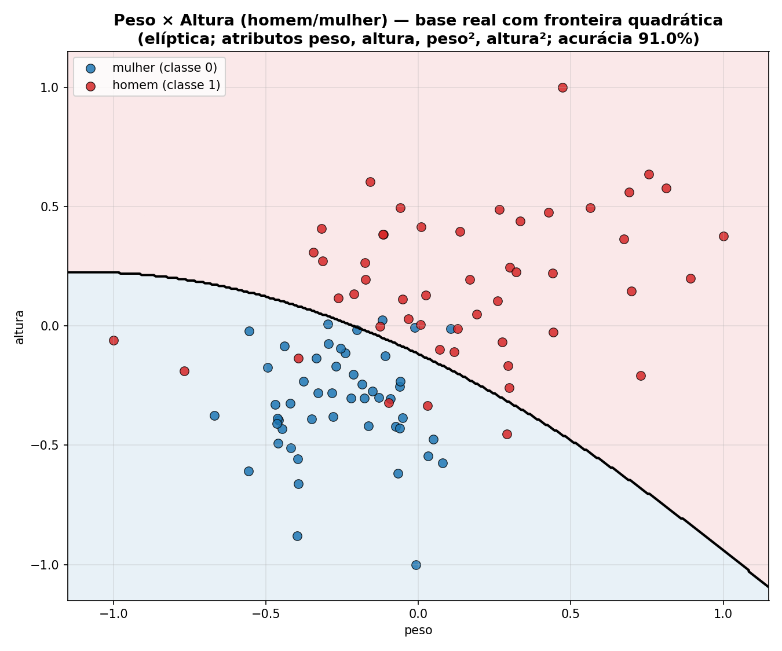
Figura 8: Bloco 3: base real peso $×$ altura (rótulo homem/mulher) com a fronteira quadrática (aproximadamente elíptica) sobreposta — classificador logístico sobre os atributos $[\text{peso}, \text{altura}, {\text{peso}}^{2}, {\text{altura}}^{2}]$ ajustado aos rótulos reais ($91\%$ de acurácia). A pequena escala ($100$ amostras, $70$ de treino por semente) motiva o reporte de erros absolutos além das porcentagens.

Estabilidade de $\hat{W}$ (H5)
A direção de $\hat{W}$ é estável entre sementes (cosseno médio $0,971$, faixa $[0,955; 0,984]$), e os dois estimadores concordam (cosseno Perceptron–NNLS $0,986$). A magnitude, por outro lado, varia bastante: a razão $w_{1}/w_{2}$ tem média $0,214$ com IC$​_{95}=[0,114; 0,356]$ e coeficiente de variação de $88,0\%$. Duas ressalvas são necessárias aqui. Primeiro, a instabilidade de magnitude é parcialmente esperada: pela invariância de escala (Seção 2), a magnitude é intrinsecamente menos identificável que a direção, de modo que um CV alto na razão não é, por si só, surpreendente. Segundo, com apenas $3$ sementes, tanto a estabilidade direcional quanto a variação de magnitude são estimativas de baixa potência e devem ser lidas como indicativas. Feitas essas ressalvas, a leitura defensável é que para onde o LLM olha (a direção) é a quantidade identificável e reprodutível, ao passo que quão intensamente (a magnitude) não é uma quantidade sobre a qual o desenho atual permita conclusão forte.

Análise e Discussão

H1 — Estabilidade do critério
Parcialmente confirmada. $\hat{W}$ reproduz o LLM com fidelidade modesta ($82,7$–$86,7\%$ entre sementes) e transfere com $κ$ de “razoável” (B, $0,33$) a “substancial” (C, $0,75$) já em zero-shot. É importante ser explícito quanto ao limiar de H1: em zero-shot, o Problema B ($κ=0,33$; $0,26$ na réplica com o gemini-2.5-flash-lite) fica abaixo do $κ>0,4$ estipulado, alcançando-o apenas com poucos exemplos; o Problema C o satisfaz de saída. A hipótese, portanto, sustenta-se para C em todas as condições e para B só com few-shot. Há um critério estimável, mas a métrica diagonal o captura só em parte: o teste-oráculo ($95$–$100\%$) prova que a limitação é do LLM, não do estimador.

H2 — Transferência de conhecimento
Confirmada com qualificações. $\hat{W}$ generaliza melhor para C do que para B, e a adição de exemplos eleva ambos a $κ≈0,67$–$0,92$ (Cohen’s $d=5,78$ na consistência em C), padrão que a réplica com o gemini-2.5-flash-lite reproduz (Tabela 4). Porém, em zero-shot $\hat{W}$ é significativamente inferior à métrica euclidiana no Problema B ($Δ=-0,087$, IC exclui zero): a deformação aprendida não tem valor intrínseco, e sim contextual, dependente de exemplos.

H3 — Viés semântico
Fortemente confirmada. A fidelidade oscila de $59,3\%$ (classes $0/1$) a $99,1\%$ (Positivo/Negativo), extremos da grade de variantes nas médias das três sementes, e a mera inversão de posição (A/B $→$ B/A) já custa $14,4$ pontos ($84,0\%→69,6\%$). O viés de apresentação é ainda dependente de modelo: o estilo tabular, que mais degrada o gpt-4o-mini ($66,7\%$), é o melhor estilo no gemini-2.5-flash-lite ($87,6\%$), cujos piores são cot e geometric (Tabela 6). No caso real, nomes semânticos vs. neutros elevam a acurácia própria do LLM de $45,2\%$ a $56,7\%$, e o experimento de nomes de classe A/B (Tabela 12) mostra o mecanismo em sua forma mais nítida: sem âncora semântica nos nomes, o LLM ainda separa os grupos, mas o mapeamento rótulo$↔$classe emerge em convenção arbitrária (acurácia da métrica vs. real de $0,895$ para $0,110$, uma inversão quase perfeita). O LLM incorpora semântica extrínseca ao problema geométrico, e ela ancora tanto a separação quanto a nomeação das classes.

H4 — Qualidade dos exemplos
Refutada. Ao contrário do previsto, exemplos fáceis superam difíceis com poucos exemplos (diferença significativa em $10$-shot), e hard é a pior estratégia na média. Exemplos difíceis só compensam em alto volume ($40$-shot). A refutação vale nos dois modelos testados. A leitura: âncoras prototípicas transmitem o critério; exemplos ambíguos sem contexto suficiente chegam a orientar o LLM na direção errada.

H5 — Estabilidade estatística
Confirmada em direção; inconclusiva em magnitude. O cosseno entre sementes ($0,971$) sustenta reprodutibilidade direcional; o CV de $88\%$ na razão $w_{1}/w_{2}$ indica que a intensidade dos pesos varia, embora, pela invariância de escala, a magnitude seja intrinsecamente menos identificável e essa variação seja em parte esperada. Com $3$ sementes, não se afirma instabilidade de magnitude como propriedade do LLM; afirma-se apenas que a direção, a quantidade cientificamente relevante sob invariância de escala, é estável.

O LLM diante de baselines triviais
O achado mais sóbrio: no regime linear, o LLM e os classificadores triviais ficam numa faixa estreita ($92$–$98\%$), sem dominância clara (a Regressão Logística supera o LLM num especialista, o LLM a supera no outro). O LLM não “resolve melhor”: ele resolve sem treino e sem especificação de modelo. O quadro, porém, tem dois regimes: na base real (fronteira aproximadamente elíptica), o LLM com aprendizado em contexto iguala ou supera o Perceptron baseline treinado nos mesmos exemplos na maioria das configurações (até $+15,6$ pontos), e no regime não-linear sintético (meia-lua) o zero-shot do gpt-4o-mini chega a colapsar em classe única. A contribuição do aprendizado em contexto é de flexibilidade, condicionada a haver exemplos e semântica que o ancorem, não de acurácia, e qualquer alegação de superioridade geral deve ser resistida.

Limitações
- Dados majoritariamente 2D: embora o Bloco 3 use dados reais, a validade externa em alta dimensionalidade permanece aberta.
- Métrica diagonal: $M=diag(w)$ ignora correlações entre atributos, provável causa da fidelidade modesta; uma Mahalanobis completa poderia elevá-la.
- Dois modelos, mesma família de escala: avaliaram-se gpt-4o-mini e gemini-2.5-flash-lite (modelos rápidos/econômicos); a generalização a modelos maiores ou de outras famílias (Llama, DeepSeek) permanece aberta.
- Versão do modelo: o gpt-4o-mini resolveu para o snapshot gpt-4o-mini-2024-07-18 (registrado em cada chamada); ainda assim o provedor pode aposentar o snapshot, o que limita a reprodutibilidade exata a longo prazo.
- Temperatura zero: minimiza variância, mas não captura o comportamento estocástico; $T=0$ não garante determinismo estrito. A taxa de flip medida pela auditoria foi de $4,3\%$ das consultas repetidas no gpt-4o-mini (impondo um teto de $≈96\%$ a qualquer métrica de concordância com esse modelo), mas de $0,0\%$ no gemini-2.5-flash-lite.
- Escala do caso real: $100$ amostras ($70$ de treino por semente) tornam cada erro pesado (por isso reportam-se erros absolutos); conclusões sobre o Problema G são indicativas.

Trabalho Futuro
- Métrica completa: remover a restrição diagonal e avaliar o trade-off expressividade $×$ interpretabilidade, testando se a fidelidade sobe.
- Alta dimensionalidade e mais dados reais: estender o Bloco 3 a datasets maiores e $d≫2$.
- Mais modelos e famílias: estender a comparação (já iniciada com gpt-4o-mini e gemini-2.5-flash-lite) a modelos maiores e de outras famílias (ex.: Llama, DeepSeek), aprofundando o contraste de critérios implícitos e das taxas de flip a $T=0$ como medida de não-determinismo por modelo.
- Seleção ativa de exemplos: integrar o eixo de margem com diversidade/representatividade e incerteza.
- Geometria de fronteiras: comparar a fronteira induzida por $\hat{W}$ com a fronteira real do LLM, seguindo Zhao et al. .
- Extensão a múltiplas classes: a classificação por centróide mais próximo estende-se naturalmente a $K$ classes (a métrica é única; muda apenas o número de centróides comparados), de modo que a formulação atual não precisa ser modificada em essência. Um candidato natural é a base Íris ($3$ classes, $4$ atributos), replicando o protocolo do caso real: LLM rotulando em zero-shot e few-shot, comparação com classificadores clássicos e teste de nomes de atributo semânticos (sépala/pétala) contra neutros.

Conclusão
Este trabalho investigou se é possível estimar uma métrica matemática explícita que capture o critério decisório implícito de um LLM. Com gpt-4o-mini e gemini-2.5-flash-lite sobre sete configurações de problema organizadas em três blocos ($129 868$ chamadas, $3$ sementes $×$ $3$ repetições, fallback do parser de $0,00\%$ e piso de ruído de medição de $4,3\%$ a $T=0$ no gpt-4o-mini), os experimentos sustentam seis achados (gpt-4o-mini, salvo indicação):
- O critério é estimável, mas só parcialmente por uma métrica diagonal: fidelidade de $82,7$–$86,7\%$ entre sementes (média $0,840$, IC$​_{95}=[0,827; 0,867]$), com dois estimadores congruentes (cosseno Perceptron–NNLS $0,986$) e validados por um teste-oráculo ($95$–$100\%$); a lacuna até o teto de $≈96\%$ imposto pelo ruído de medição é, portanto, do LLM, não do estimador. O teto é também estrutural: no oráculo da meia-lua, a métrica diagonal satura em $≈86,7\%$ e as projeções $R^{3}$/$R^{4}$ não ajudam.
- Transfere de modo heterogêneo: $κ$ de $0,33$ (Problema B) a $0,75$ (Problema C) em zero-shot, subindo a $0,67$–$0,92$ com poucos exemplos (efeito grande em C, $d=5,78$); em zero-shot, porém, $\hat{W}$ chega a ser inferior à distância euclidiana trivial.
- É direcionalmente estável, com magnitude pouco identificável: cosseno $0,971$ entre sementes, com CV de $88\%$ na razão dos pesos; dada a invariância de escala, a direção é a quantidade identificável e reprodutível, ao passo que a variação de magnitude é em parte esperada e, com $3$ sementes, não permite conclusão forte.
- É fortemente semântico, nos atributos e nos nomes de classe: variantes de apresentação movem a fidelidade de $59,3\%$ a $99,1\%$ (médias das sementes), com o estilo prejudicial variando por modelo; no caso real, a semântica dos atributos eleva a acurácia própria do LLM de $45,2\%$ a $56,7\%$, e com nomes de classe neutros (A/B) o mapeamento rótulo$↔$classe emerge em convenção arbitrária ($0,895→0,110$, inversão quase perfeita): a semântica ancora até a nomeação das classes.
- Como aprendiz, o LLM é cego em zero-shot e aprende com poucos exemplos: $55,2\%$ (média sobre três peritos) $→97,9\%$ no regime linear, sem contudo superar de forma consistente a Regressão Logística ($97$–$98\%$); no regime não-linear sintético o zero-shot do gpt-4o-mini colapsa em classe única em duas das três sementes (o gemini-2.5-flash-lite não colapsa), enquanto na base real, com exemplos, o LLM iguala ou supera o Perceptron baseline na maioria dos $n$-shot ($≈87\%$).
- A hipótese de que exemplos difíceis ensinam melhor é refutada na forma a priori, nos dois modelos: easy supera hard com significância em $10$-shot ($Δ=+0,188$, IC excluindo zero), com reversão apenas em alto volume ($40$-shot, hard $97,9\%$).
Esses resultados constituem um passo deliberadamente cético em direção à explicabilidade dos critérios decisórios de LLMs: o que uma métrica interpretável captura (direção do critério, transferência parcial, dependências semânticas) e o que ela expõe por não capturar (o teto de fidelidade, o colapso não-linear, a arbitrariedade do mapeamento sem semântica). A aplicação potencial está em auditoria de sistemas de IA, detecção de vieses e transferência de conhecimento especializado, sempre com as métricas de concordância lidas contra o piso de ruído que o próprio protocolo quantifica.

Detalhamento do Protocolo Experimental
Este apêndice reúne os detalhes operacionais da coleta de decisões, complementando a Seção 4. Os resultados permanecem todos no corpo do artigo; aqui descreve-se apenas como os dados foram obtidos.

Coleta e tratamento de respostas
As chamadas à API são assíncronas com concorrência limitada (semáforo de $10$ chamadas simultâneas). As respostas passam por um parser de $8$ camadas ($0$–$7$) que trata variações de formato; respostas irrecuperáveis após reenvios recebem rótulo por hash MD5 determinístico das coordenadas (evitando viés geométrico). Nesta execução não houve acionamento desse fallback em nenhum dos modelos ($0,00\%$ de $129 868$ chamadas): as métricas de $κ$/consistência não contêm rótulos pseudo-aleatórios. Todas as interações (prompt, resposta bruta, rótulo interpretado, snapshot do modelo e provedor de inferência) são registradas em arquivos estruturados, sobre os quais roda a auditoria offline que mede a taxa de flip reportada na Seção 4.

Variáveis de controle
- Sementes: $s∈\{42,123,7\}$ (robustez estatística).
- Repetições: $R=3$ por configuração onde há sorteio de exemplos.
- Nomes de classe: neutros (A/B, 0/1), semânticos (Positivo/Negativo), cromáticos (Azul/Vermelho) e suas inversões (ordem/posição).
- Nomes de atributo: $x_{1}/x_{2}$ (neutro), altura/peso (semântico), feature_1/feature_2 (técnico).
- Variantes de prompt: default, geometric, cot (chain-of-thought), tabular.
- Tamanhos few-shot: $n∈\{0,4,10\}$ (transferência) e $n∈\{0,4,10,20,40\}$ (aprendizado em contexto). Os tamanhos são pares para garantir seleção balanceada entre as duas classes ($n/2$ exemplos de cada) sem exemplo excedente.

Exemplos dos estilos de prompt
Transcrevem-se a seguir, verbatim, exemplos reais de prompt zero-shot enviados ao LLM em cada um dos quatro estilos avaliados (registros da campanha experimental; apenas as coordenadas do ponto variam entre chamadas). Cada estilo combina uma mensagem de sistema (system message) e um corpo de prompt.

default (padrão, usado em todo o restante do trabalho).
Instrução direta, resposta restrita ao rótulo. Mensagem de sistema: You are a classifier. Respond only with the class label.
You are a binary classifier for 2D points.
Classify the given point as Class A or Class B.
Answer ONLY with "A" or "B", nothing else.
Point to classify:
x1 = -3.6984
x2 = -0.5048
Your classification:

geometric.
Enquadra a tarefa explicitamente como classificação espacial por proximidade a centros de grupos em um espaço métrico. Mensagem de sistema: You are a geometric classifier analyzing point positions in metric space. Respond only with the class label.
You are a binary classifier for 2D points in Euclidean space.
Points exist in a 2D metric space. Classify the given point based on
spatial proximity to cluster centers.
Classify as Class A or Class B.
Answer ONLY with "A" or "B", nothing else.
Point to classify:
x1 = -3.6984
x2 = -0.5048
Your classification:

cot (chain-of-thought).
Pede raciocínio passo a passo antes da resposta final (limite de tokens ampliado de $50$ para $300$). Mensagem de sistema: You are a classifier. Think step by step, then give your final answer on the last line as just the class label.
You are a binary classifier for 2D points.
Classify the given point as Class A or Class B.
Point to classify:
x1 = -2.8425
x2 = -0.3932
Think step by step about which class this point belongs to, then state
your final classification ("A" or "B") on the last line.

tabular.
Idêntico ao default, mas com as coordenadas apresentadas como tabela markdown em vez de linhas “$x_{i}=$ valor”. Mensagem de sistema: You are a classifier. Respond only with the class label.
You are a binary classifier for 2D points.
Classify the given point as Class A or Class B.
Answer ONLY with "A" or "B", nothing else.
Point to classify:
| Feature | Value |
|---------|-------|
| x1 | -2.0864 |
| x2 | 1.2042 |
Your classification:
Nos estilos few-shot, o mesmo corpo é precedido por um bloco Examples: com os $n$ exemplos rotulados, mantendo o formato de coordenadas de cada estilo.

Tabelas complementares do experimento de viés
Complementando a Tabela 6 (nomes de classe), as Tabelas 14 e 15 reportam, com a mesma estrutura (média das $3$ sementes, dois modelos), as outras duas manipulações do experimento de viés: os nomes de atributo e os estilos de prompt. Em ambas, a primeira linha (atributos $x_{1}/x_{2}$ ou estilo default, com classes A/B) é a configuração de referência, a mesma da Tabela 6.
Tabela 14: Efeito dos nomes de atributo sobre a estimação, por modelo (média das $3$ sementes; classes A/B, estilo default). Colunas como na Tabela 6; valores em %. A variação de nome de atributo foi coletada apenas em zero-shot (“–”).
 | gpt-4o-mini |  |  | gemini-2.5-flash-lite
2-4(lr)5-7 Nome de atributo | Fid. A | Cons. B (0) | Cons. B (10) | Fid. A | Cons. B (0) | Cons. B (10)
$x_{1}/x_{2}$​ | 84,0 | 69,7 | 85,2 | 81,3 | 72,7 | 78,5
altura/peso | 85,1 | 63,0 | – | 87,1 | 72,0 | –
feature_1/2 | 74,7 | 69,0 | – | 88,4 | 82,7 | –
Tabela 15: Efeito dos estilos de prompt sobre a estimação, por modelo (média das $3$ sementes; classes A/B, atributos $x_{1}/x_{2}$). Colunas como na Tabela 6; valores em %. Estilos transcritos no Apêndice A.3.
 | gpt-4o-mini |  |  | gemini-2.5-flash-lite
Estilo de prompt | Fid. A | Cons. B (0) | Cons. B (10) | Fid. A | Cons. B (0) | Cons. B (10)
default | 84,0 | 69,7 | 85,2 | 81,3 | 72,7 | 78,5
cot | 75,6 | 61,7 | 94,4 | 66,7 | 55,7 | 90,7
geometric | 76,2 | 68,3 | 88,1 | 67,8 | 56,0 | 91,1
tabular | 66,7 | 61,7 | 92,6 | 87,6 | 73,3 | 88,5
10
Timothy C.Y. Chan, Rafid Mahmood, e Ian Yihang Zhu. Inverse optimization: Theory and applications. Operations Research, 73(2):1046–1074, 2025. (Publicado online Dez/2023.)
Eric P. Xing, Andrew Y. Ng, Michael I. Jordan, e Stuart Russell. Distance metric learning, with application to clustering with side-information. Em Advances in Neural Information Processing Systems 15 (NIPS 2002), 2002.
Kilian Q. Weinberger e Lawrence K. Saul. Distance metric learning for large margin nearest neighbor classification. Journal of Machine Learning Research, 10:207–244, 2009.
Michael Collins. Discriminative training methods for hidden markov models: Theory and experiments with perceptron algorithms. Em Proceedings of EMNLP 2002, páginas 1–8, 2002.
Maurício A. N. Coelho, Carlos C. H. Borges, e Raul Fonseca Neto. Uso de predição estruturada para o aprendizado de métrica. Em XXXVIII Iberian Latin-American Congress on Computational Methods in Engineering (CILAMCE), Florianópolis, Brasil, 2017.
Charles L. Lawson e Richard J. Hanson. Solving Least Squares Problems. Prentice-Hall, Englewood Cliffs, NJ, 1974.
Shivam Garg, Dimitris Tsipras, Percy Liang, e Gregory Valiant. What can transformers learn in-context? a case study of simple function classes. Em Advances in Neural Information Processing Systems 35 (NeurIPS 2022), 2022.
Ekin Akyürek, Dale Schuurmans, Jacob Andreas, Tengyu Ma, e Denny Zhou. What learning algorithm is in-context learning? investigations with linear models. Em ICLR 2023 (Oral), 2023.
Hongjin Su, Jungo Kasai, Chen Henry Wu, Weijia Shi, Tianlu Wang, Jiayi Xin, Rui Zhang, Mari Ostendorf, Luke Zettlemoyer, Noah A. Smith, e Tao Yu. Selective annotation makes language models better few-shot learners. Em ICLR 2023, 2023.
Zihao Zhao, Eric Wallace, Shi Feng, Dan Klein, e Sameer Singh. Calibrate before use: Improving few-shot performance of language models. Em Proceedings of ICML 2021, volume 139 of PMLR, páginas 12697–12706, 2021.
Sewon Min, Xinxi Lyu, Ari Holtzman, Mikel Artetxe, Mike Lewis, Hannaneh Hajishirzi, e Luke Zettlemoyer. Rethinking the role of demonstrations: What makes in-context learning work? Em Proceedings of EMNLP 2022, páginas 11048–11064, 2022.
Siyan Zhao, Tung Nguyen, e Aditya Grover. Probing the decision boundaries of in-context learning in large language models. Em Advances in Neural Information Processing Systems 37 (NeurIPS 2024), 2024.
Nelson Elhage, Neel Nanda, Catherine Olsson, Tom Henighan, Nicholas Joseph, Ben Mann, et al. A mathematical framework for transformer circuits. Transformer Circuits Thread, Anthropic, 2021.
Nelson Elhage, Tristan Hume, Catherine Olsson, Nicholas Schiefer, Tom Henighan, et al. Toy models of superposition. Transformer Circuits Thread, Anthropic, 2022.
Trenton Bricken, Adly Templeton, Joshua Batson, Brian Chen, Adam Jermyn, et al. Towards monosemanticity: Decomposing language models with dictionary learning. Transformer Circuits Thread, Anthropic, 2023.
Samuel Marks e Max Tegmark. The geometry of truth: Emergent linear structure in large language model representations of true/false datasets. Em Conference on Language Modeling (COLM 2024), 2024.
Ron Artstein e Massimo Poesio. Inter-coder agreement for computational linguistics. Computational Linguistics, 34(4):555–596, 2008.
J. Richard Landis e Gary G. Koch. The measurement of observer agreement for categorical data. Biometrics, 33(1):159–174, 1977.
Dzmitry Bahdanau, Kyunghyun Cho, e Yoshua Bengio. Neural machine translation by jointly learning to align and translate. Em International Conference on Learning Representations (ICLR 2015), 2015.
Ashish Vaswani, Noam Shazeer, Niki Parmar, Jakob Uszkoreit, Llion Jones, Aidan N. Gomez, Łukasz Kaiser, e Illia Polosukhin. Attention is all you need. Em Advances in Neural Information Processing Systems 30 (NIPS 2017), 2017.
Tom B. Brown, Benjamin Mann, Nick Ryder, Melanie Subbiah, Jared Kaplan, et al. Language models are few-shot learners. Em Advances in Neural Information Processing Systems 33 (NeurIPS 2020), 2020.
Parshin Shojaee, Iman Mirzadeh, Keivan Alizadeh, Maxwell Horton, Samy Bengio, e Mehrdad Farajtabar. The illusion of thinking: Understanding the strengths and limitations of reasoning models via the lens of problem complexity. Relatório técnico, Apple Machine Learning Research, 2025.
Berk Atil, Alexa Chittams, Lisheng Fu, Ferhan Ture, Lixinyu Xu, e Breck Baldwin. stability: A detailed analysis with some surprises. Preprint arXiv:2408.04667, 2024.
Paul Windisch, Carole Koechli, Fabio Dennstädt, Daniel M. Aebersold, Daniel R. Zwahlen, Robert Förster, e Christina Schröder. Is one run enough? reproducibility of flagship large language models across temperature and reasoning settings in biomedical text processing. Preprint medRxiv, 2026.

